Akčný plán pre životné prostredie a zdravie obyvateľov Slovenskej republiky V. (NEHAP V.)

Obsah
1 Úvod 4
1.1 Zhodnotenie vývoja politiky v oblasti environmentálneho zdravia od jej začiatku 5
2 Priority Ostravskej deklarácie 7
3 Reflektovanie priorít Ostravskej deklarácie v podmienkach Slovenskej republiky 8
3.1 Priorita (a) 8
3.1.1 Významnosť determinantu z hľadiska vplyvu na zdravie 8
3.1.2 Súčasný stav 8
3.1.3 Zdravotné dôsledky 10
3.1.4 Navrhované ciele: 12
3.2 Priorita (b) 13
3.2.1 Významnosť determinantu z hľadiska vplyvu na zdravie 13
3.2.2 Súčasný stav 13
3.2.3 Zdravotné dôsledky: 15
3.2.4 Navrhované ciele: 17
3.3 Priorita (c) 18
3.3.1 Významnosť determinantu z hľadiska vplyvu na zdravie 18
3.3.2 Súčasný stav 18
3.3.3 Zdravotné dôsledky: 20
3.3.4 Navrhované ciele: 21
3.4 Priorita (d) 21
3.4.1 Významnosť determinantu z hľadiska vplyvu na zdravie 21
3.4.2 Súčasný stav 22
3.4.3 Navrhované ciele: 23
3.5 Priorita (e) 23
3.5.1 Významnosť determinantu z hľadiska vplyvu na zdravie 23
3.5.2 Súčasný stav: 24
3.5.3 Zdravotné dôsledky 26
3.5.4 Navrhované ciele: 29
3.6 Priorita (f) 29
3.6.1 Významnosť determinantu z hľadiska vplyvu na zdravie 29
3.6.2 Súčasný stav 30
3.6.3 Zdravotné dôsledky 33
3.6.4 Navrhované ciele 33
3.7 Priorita (g) 34
3.7.1 Súčasný stav 34
3.7.2 Navrhované ciele 35
3.8 Prierezová priorita nad rámec definovaných priorít Ostravskej deklarácie 35
3.8.1 Navrhované ciele 37
4 Zoznam literatúry 38

Zoznam obrázkov
Obr. 1 Priemerné ročné koncentrácie PM2,5 v porovnaní so stanoveným limitom pre európsku smernicu o kvalite ovzdušia (červená) za rok 2012 v štátoch EÚ-28 11
Obr. 2 Priemerné ročné koncentrácie PM_{2,5} v porovnaní so stanoveným limitom pre európsku smernicu o kvalite ovzdušia (červená) za rok 2015 v štátoch EÚ-28 a v porovnaní s odporúčaním WHO (modrá) 11
Obr. 3 Ročné priemerné koncentrácie BaP v roku 2012 v EÚ a iných reportujúcich krajinách 12
Obr. 4 Ochorenia súvisiace s vodou zaznamenané prostredníctvom databázy GIDEON v jednotlivých častiach Európy (2000 – 2013) 15
Obr. 5 Vyhodnotenie dotazníkového prieskumu zameraného na prejavy zmeny klímy, zraniteľnosť populácie a zdravotné dopady 25
Obr. 6 Začiatok a koniec peľovej sezóny najvýznamnejších peľových alergénov na Slovensku 27
Obr. 7 Výskyt kliešťovej encefalitídy za 10 rokov 28
Obr. 8 Výskyt lymskej boreliózy za 10 rokov 28
Obr. 9 Vývoj štandardizovanej incidencie a mortality na malígny melanóm kože (kód C43 podľa MKCH-10) u mužov v SR v rokoch 2001 až 2011, resp. 2015 36
Obr. 10 Vývoj štandardizovanej incidencie a mortality na malígny melanóm kože (kód C43 podľa MKCH-10) u žien v SR v rokoch 2001 až 2011, resp. 2015 36

Úvod

Podľa údajov Svetovej zdravotníckej organizácie (WHO) umiera v európskom regióne každý rok takmer jeden a pol milióna ľudí na ochorenia, ktoré súvisia s kvalitou životného prostredia. Toto číslo zodpovedá 16 % všetkých úmrtí spôsobených environmentálnymi rizikami, ktorým sa možno vyhnúť alebo ich odstrániť.
Životné prostredie, prírodné ako aj človekom pretvorené, patrí k faktorom, ktoré ovplyvňujú zdravie človeka a jeho životnú pohodu (tzv. environmentálne zdravie). Dýchame vzduch, pijeme vodu, prijímame potravu, vplývajú na nás zmeny v počasí. Pôsobia na nás podmienky, v ktorých pracujeme a bývame, dokonca aj predmety a výrobky, ktoré denne používame. Vzťah životného prostredia a zdravia je komplexom interakcií týchto faktorov v prostredí, kde jednotlivec žije. Vystavenie človeka škodlivinám z prostredia môže byť spúšťačom vzniku chorôb, najčastejšie chronických, ktoré zbytočne oberajú jednotlivca o roky prežité v zdraví a pohode [37].
Zatiaľ neexistujú žiadne sofistikované metódy a žiadny dokonalý monitorovací systém, ktorý by bol schopný úplne eliminovať tieto riziká. Pozitívne ani negatívne vplyvy prostredia na zdravie sa neprejavia hneď. Vyžaduje si to určité obdobie. Je preto dôležité podporovať úsilie odborníkov v tejto oblasti pri presadzovaní a prijímaní vhodných opatrení v pravý čas a tak prispieť k minimalizácii rizík, k udržaniu a zlepšeniu ľudského zdravia a k zachovaniu a zlepšeniu nášho životného prostredia pre nás i naše budúce generácie. Získavaním, zberom a spracovaním cielených údajov budeme schopní lepšie vyhodnocovať kauzalitu medzi prioritnými oblasťami životného prostredia a zdravia a následne formulovať opatrenia v tejto oblasti.
Je preto nevyhnutné posilňovať úsilie zamerané na riešenie hlavných environmentálnych determinantov s vplyvom na zdravotný stav jednotlivca i celej populácie ktorými sú znečistenie ovzdušia, znečistenie vôd, nedostatočné zásobovanie pitnou vodou, nebezpečné chemické látky, hluk, odpady, kontaminované lokality a zmena klímy. Zlepšovanie kvality životného prostredia je podmienkou pre tvorbu zdravého sídelného prostredia pre kvalitný život.
Na tieto činitele nie je možné pôsobiť len samotnou politikou v oblasti zdravia. Potrebné sú koordinované medzisektorové opatrenia, spoločné stratégie, iniciatívy, ktorých spoločným prienikom môžeme zabezpečiť adekvátne riešenia problémov týkajúce sa environmentálneho zdravia. Je tu teda dôvod veriť, že ak uplatníme medzirezortný prístup pri riešení problematiky, zameriame sa na zdravie cez vzťahy a súvislosti so životným prostredím, úsilie a práca vynaložená na ochranu životného prostredia bude lepšie pochopená a dostane vyššiu prioritu. Zdravie je jednoznačne výsledkom mnohých rozhodnutí, nad rámec zdravotnej starostlivosti. Ovplyvňujú ho vo významnej miere externé faktory, a teda aj znečistené životné prostredie. Je preto nevyhnutné presadzovať a uplatňovať prístup „Zdravie vo všetkých politikách“.

Zhodnotenie vývoja politiky v oblasti environmentálneho zdravia od jej začiatku

Slovenská republika sa aktívne zúčastňuje na aktivitách organizovaných Regionálnym úradom Svetovej zdravotníckej organizácie pre Európu (WHO/EURO) a Európskou komisiou (EK) na podporu environmentálneho zdravia v celoeurópskom kontexte a na plnení záväzkov z toho vyplývajúcich.
Procesy na zlepšenie environmentálneho zdravia v krajinách Európy odštartovala 2. Ministerská konferencia o životnom prostredí a zdraví v Helsinkách v roku 1994. Ministri životného prostredia a zdravia z 50-tich krajín Európy na tejto konferencii prijali záväzok implementovať Akčný plán pre životné prostredie a zdravie vo svojich krajinách. Slovenská republika ako jedna z prvých krajín schválila 21. januára 1997 uznesením vlády SR č. 55. Národný akčný plán pre životné prostredie a zdravie obyvateľov SR I. (NEHAP I.).
V poradí druhý NEHAP II. bol schválený na rokovaní vlády SR dňa 11. októbra 2000 uznesením vlády SR č. 815. Akčný plán nadviazal na závery 3. ministerskej konferencie o životnom prostredí a zdraví v Londýne, kde sa ministri krajín zaviazali implementovať národné akčné plány na regionálnu a lokálnu úroveň.
Po 4. ministerskej konferencii o životnom prostredí a zdraví v Budapešti, bol na rokovaní vlády SR dňa 11. januára 2006 uznesením vlády SR č. 10 schválený NEHAP III. Krajiny sa zaviazali implementovať do svojich národných politík na ochranu environmentálneho zdravia ciele prioritne zamerané na detskú populáciu.
V marci 2010 sa v Parme uskutočnila 5. ministerská konferencia o životnom prostredí a zdraví. Hlavnými témami boli zmena klímy a jej vplyv na zdravie spolu s problematikou chemických látok. Tieto problematiky boli zapracované do NEHAP IV., ktorý bol prijatý dňa 11. januára 2012 uznesením vlády SR č. 10.
Zatiaľ posledná 6. ministerská konferencia o životnom prostredí a zdraví sa konala v Ostrave (13 - 15. 6. 2017). Jej zámerom bolo postaviť európsky proces ochrany životného prostredia a zdravia ako platformu pre implementáciu vybraných a relevantných cieľov v oblasti životného prostredia a zdravia do roku 2030. Hlavným dokumentom, ktorý bol prijatý v rámci konferencie, bola Ostravská deklarácia ministrov. V kontexte politiky Zdravie 2020 a Agendy 2030 pre udržateľný rozvoj definovala oblasti, na ktoré by sa členské štáty WHO/EURO mali počas nasledovného obdobia v oblasti environmentálneho zdravia prioritne zamerať.
Zúčastnené krajiny prijali politický záväzok implementovať európske ciele vyjadrené v Ostravskej deklarácii na národnú úroveň a presadzovať politiku v oblasti ochrany environmentálneho zdravia v duchu prijatých odporúčaní WHO/EURO a ďalších medzinárodných organizácií, ktoré sú dôležitými partnermi v procese.
V kontexte s uvedeným Slovenská republika pripravila revíziu súčasného Akčného plánu pre životné prostredie a zdravie obyvateľov SR (NEHAP IV.). Nový akčný plán (NEHAP V.) bude reflektovať definované priority Ostravskej deklarácie, ktoré boli výsledkom sedemročného úsilia členských štátov WHO/EURO o nastavenie nových priorít v oblasti environmentálneho zdravia. Pre každú z priorít sú stanovené strategické dlhodobé ciele na zlepšovanie súčasného stavu environmentálnych determinantov a samotné aktivity/opatrenia (Príloha NEHAP V.), ktorými budeme tieto ciele napĺňať.
Predkladaný akčný plán vznikol na základe medzirezortnej spolupráce, na ktorého príprave sa podieľali partneri z relevantných rezortov, a to: Ministerstvo životného prostredia SR, Ministerstvo pôdohospodárstva a rozvoja vidieka SR; Ministerstvo hospodárstva SR, Ministerstvo dopravy a výstavby SR a Ministerstvo školstva, vedy, výskumu a športu SR.

Priority Ostravskej deklarácie

- zlepšenie kvality vnútorného a vonkajšieho ovzdušia pre všetkých, ako jedného z najdôležitejších faktorov ohrozujúcich životné prostredie v tomto regióne, prostredníctvom opatrení smerujúcich k plneniu usmerňujúcich hodnôt kvality WHO v neustálom procese zlepšovania.
- zabezpečenie všeobecného, ​​spravodlivého a trvalo udržateľného prístupu k bezpečnej pitnej vode, sanitácii a hygiene pre všetkých a vo všetkých oblastiach, pričom sa podporí integrované riadenie vodných zdrojov a bezpečné používanie odpadových vôd;
- minimalizácia nepriaznivých účinkov chemických látok na ľudské zdravie a životné prostredie: nahradením nebezpečných chemikálií bezpečnejšími alternatívami vrátane nechemických; znižovanie vystavenia zraniteľných skupín rizikovým chemikáliám, najmä počas skorého vývoja; posilnenie kapacít na hodnotenie rizík a výskum s cieľom lepšie porozumieť vystaveniu ľudí účinkom chemických látok a súvisiacemu zaťaženiu chorobami; podľa potreby uplatniť zásadu predbežnej opatrnosti;
- predchádzanie a odstraňovanie nepriaznivých vplyvov na životné prostredie a zdravie, nákladov a nerovností súvisiacich s odpadovým hospodárstvom a kontaminovanými lokalitami prostredníctvom pokroku smerom k odstráneniu nekontrolovaného a nelegálneho zneškodňovania a obchodovania s odpadmi a riadneho nakladania s odpadmi a kontaminovanými lokalitami v kontexte prechodu na obehové hospodárstvo;
- posilnenie adaptačných schopností a odolnosti voči zdravotným rizikám súvisiacich so zmenou klímy a podporné opatrenia na zmiernenie zmeny klímy a dosiahnutie spoluúčasti na zdraví v súlade s Parížskou dohodou;
- podpora úsilia európskych miest a regiónov o to, aby sa stali zdravšími, inkluzívnejšími, bezpečnejšími, odolnejšími a udržateľnejšími prostredníctvom integrovaného, ​​inteligentného a zdravotne podporovaného prístupu k mestskému a územnému plánovaniu, riadeniu mobility, implementácii účinných a súdržných politík na viacerých úrovniach riadenia, posilnenia mechanizmov zodpovednosti a výmeny skúseností a osvedčených postupov v súlade so spoločnou víziou stanovenou novou mestskou agendou;
- budovanie environmentálnej udržateľnosti zdravotníckych systémov a znižovanie ich vplyvu na životné prostredie okrem iného prostredníctvom efektívnosti využívania energie a zdrojov, riadneho riadenia zdravotníckych výrobkov a chemických látok počas ich životného cyklu a zníženia znečistenia prostredníctvom bezpečne riadeného odpadu a odpadových vôd bez ohrozenia sanitárnej misie zdravotníckych služieb

Reflektovanie priorít Ostravskej deklarácie v podmienkach Slovenskej republiky

Priorita (a)

Zlepšenie kvality vnútorného a vonkajšieho ovzdušia pre všetkých, ako jedného z najdôležitejších faktorov ohrozujúcich životné prostredie v tomto regióne, prostredníctvom opatrení smerujúcich k plneniu usmerňujúcich hodnôt kvality WHO v neustálom procese zlepšovania.
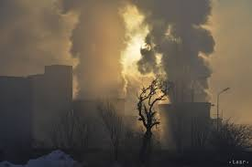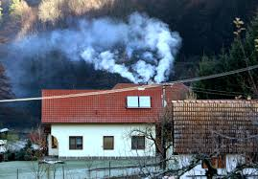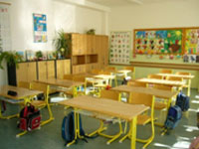

Významnosť determinantu z hľadiska vplyvu na zdravie
Znečistenie ovzdušia (vonkajšie aj vnútorné) je Svetovou zdravotníckou organizáciou (WHO) považované za najvýznamnejší environmentálny determinant zdravia [11]. Epidemiologické štúdie vykonané v posledných rokoch priniesli nové poznatky o vplyve znečistenia ovzdušia na zdravie ľudí, ktoré je možné zosumarizovať nasledovne: zdravie ľudí je ovplyvňované nižšími koncentráciami znečisťujúcich látok v ovzduší, než sa uvažovalo doposiaľ. Bola rozpoznaná zdravotná významnosť inhalovateľnej prachovej frakcie pri akútnom i chronickom pôsobení. Zdravotné riziko z expozície rôznym prachovým časticiam rastie s veľkosťou expozície, t. j. dávkou, ktorú človek prijme, a narastá s poklesom veľkosti prachových častíc. Zatiaľ nie sú dostatočné dôkazy, ktoré by s určitosťou určili prahovú hodnotu, pod ktorou by neboli očakávané žiadne nepriaznivé zdravotné účinky [29].
Vzhľadom na negatívne dopady znečisteného ovzdušia na ľudské zdravie, existuje odôvodnený predpoklad, že zlepšenie kvality ovzdušia, t.j. zníženie koncentrácie znečisťujúcich látok v ovzduší bude mať pozitívny dopad na zdravie ľudstva, dôjde k zníženiu nákladov na liečbu i nákladov plynúcich z práceneschopnosti obyvateľov. Tento efekt sa však môže prejaviť až s určitým časovým odstupom po tom, ako dôjde k zlepšeniu kvality ovzdušia.

Súčasný stav
Ako vyplýva zo správ Európskej agentúry pre životné prostredie (EEA) [3, 4, 5, 6] o kvalite ovzdušia za posledné roky, situácia týkajúca sa znečisťujúcich látok sa v Európe v posledných desaťročiach podstatne zlepšila. Znížili sa emisie mnohých látok znečisťujúcich ovzdušie, čo viedlo k zlepšeniu kvality ovzdušia v celom regióne. (napr. olovo, oxid siričitý, benzén). Avšak koncentrácie znečisťujúcich látok sú stále príliš vysoké a problémy s kvalitou ovzdušia pretrvávajú. Ide najmä o znečistenie prízemným ozónom (O₃), oxidmi dusíka (vyjadrené v prepočte na NO₂), oxidmi síry (vyjadrené v prepočte na SO₂), polycyklickými aromatickými uhľovodíkmi (PAU), najmä benzo(a)pyrén (BaP) a prachovými časticami (PM), ktoré predstavujú vážne zdravotné riziká. Značný podiel európskej populácie žijúcej v mestách je vystavený takým hladinám týchto látok, ktoré prekračujú limitné a cieľové hodnoty dané legislatívou EÚ (Smernica 2008/50/EK). Ešte výraznejšou sa stáva táto expozícia pri porovnaní so smernicami WHO [12, 14], ktoré sú pre väčšinu regulovaných znečisťujúcich látok prísnejšie než normy EÚ.
Emisie z dopravy a priemyslu, vykurovanie tuhým palivom, najmä v zimnom období, sú najvýznamnejším zdrojom znečistenia vonkajšieho ovzdušia. Za najvýznamnejšie znečisťujúce látky z hľadiska ich vplyvu na zdravie sa v súčasnosti považujú jemné prachové častice (PM₁₀ a PM _{2,5}), O₃, NO₂, SO₂ a niektoré PAU (najmä BaP).
Znečistenie ovzdušia sa neobmedzuje iba na vonkajšie prostredie, ale aj na vnútorné. Dobrá kvalita vnútorného ovzdušia je priamo naviazaná na kvalitu vonkajšieho ovzdušia, ktoré ho do značnej miery ovplyvňuje. Medzi najvýznamnejšie znečisťujúce látky vnútorného ovzdušia patria opätovne jemné prachové častice (PM₁₀, PM_{2,5}), NO₂, CO₂, prchavé organické látky (VOC), formaldehyd, ako aj látky biologického (napr. plesne, baktérie vírusy) a fyzikálneho charakteru (vlhkosť). Zdrojom škodlivín vo vnútornom prostredí sú domáce kúreniská (vykurovanie pevným palivom, krby), varenie na plynových sporákoch, chemikálie a čistiace prostriedky používané v domácnostiach, stavebný materiál, koberce alebo nábytok a samozrejme tabakový dym z fajčenia.
Znečistenie ovzdušia v značnej miere prispieva k degradácii krajiny a narušeniu ekosystémov v krajine. Ďalším dôležitým faktorom, ktorý zvyšuje negatívny vplyv kvality ovzdušia najmä v mestách je expanzia miest a ich neúmerná zástavba na úkor voľných zelených priestranstiev. Dochádza k degradácii krajiny ako celku, narušeniu priestorovej a funkčnej súdržnosti krajiny. Oproti tomu kultúrna krajina s funkčne prepojenými územnými systémami s ekologickou rovnováhou vie poskytnúť cenné služby spoločnosti napríklad schopnosťou lepšie sa vysporiadať aj so znečisteným ovzduším.
Ako vyplýva zo Správ SHMÚ o kvalite ovzdušia v SR [39] emisie z vykurovania domácností, cestnej dopravy a priemyslu sú hlavnou príčinou prekračovania imisných limitov vo veľkých, ale aj menších mestách. Ide najmä o prekračovanie limitných hodnôt pre častice PM₁₀, PM_{2,5}, NO₂, O_{3,} ale aj cieľovej hodnoty pre BaP. Je preto nevyhnutné rozšíriť monitoring kvality ovzdušia o ďalšie lokality, kde v súčasnosti absentuje (najmä pre PM_{2,5} a BaP), aby sa pri rozvoji územia vychádzalo z objektívnych údajov a ich využitia pre posúdenie kumulatívnych vplyvov existujúcich a navrhovaných stavieb a činností, ktoré sú zdrojmi znečisťovania ovzdušia v danom území.
Slovensko má v dodržiavaní limitných hodnôt ustanovených smernicami EÚ o kvalite ovzdušia (Smernica Európskeho parlamentu a Rady 2008/50/ES, Smernica Európskeho parlamentu a Rady 2004/107/ES) problémy. V dosahovaní požadovanej kvality ovzdušia je SR medzi poslednými krajinami EÚ-28 v dôsledku čoho bolo voči SR začaté konanie o neplnení záväzkov (infringement). Kvalita ovzdušia je nedostatočná na viacerých miestach Slovenska – tzv. oblasti riadenia kvality ovzdušia (ORKO).
Dôležitým predpokladom pre znižovanie znečistenia ovzdušia je informácia o tom, z akých zdrojov konkrétne znečistenie pochádza a do akej miery je škodlivé pre zdravie a životné prostredie. Ďalším krokom po identifikácii oblastí s nevyhovujúcou kvalitou ovzdušia (ORKO) je postupné napravenie tejto situácie a zlepšenie kvality ovzdušia minimálne na úroveň stanovenú legislatívou EÚ. Je nevyhnutné správne identifikovať, zanalyzovať, vyhodnotiť a vybrať opatrenia, ktoré povedú k úspešnému riešeniu nevyhovujúcej situácie v oblasti kvality ovzdušia na Slovensku. Vypracovanie Stratégie na zlepšenie kvality ovzdušia je preto kľúčovým krokom k náprave súčasnej situácie.
Je preto nevyhnutné stanoviť adekvátne ciele na ochranu zdravia v súvislosti so znečisteným ovzduším (najmä zabezpečenie dostupnosti relevantných údajov pre rozhodovanie, definovanie dlhodobých cieľov a opatrení na zlepšenie celkovej kvality ovzdušia na Slovensku a osobitne v ORKO, vrátane určenia zodpovedností, termínov a indikátorov sledovania pokroku), ktoré významným spôsobom prispejú k zlepšeniu situácie v oblasti kvality ovzdušia a jej riadenia, a tým k zníženiu negatívnych vplyvov tohto znečistenia na obyvateľstvo.

Zdravotné dôsledky
Krátkodobá expozícia zvýšeným koncentráciám aerosólových častíc sa podieľa na náraste celkovej chorobnosti i úmrtnosti, najmä na ochorenia srdcovo-cievnej a dýchacej sústavy, na zvýšení počtu hospitalizovaných pre tieto ochorenia, dojčenskej úmrtnosti, a zvýšení výskytu respiračných symptómov, ako je kašeľ a sťažené dýchanie, najmä u astmatikov. Dlhodobá expozícia zvýšeným koncentráciám má za následok vyššiu úmrtnosť na choroby srdcovo-cievnej a respiračnej sústavy, vrátane rakoviny pľúc a s tým súvisiace skrátenie strednej dĺžky života, zvýšenie chorobnosti na ochorenia respiračného systému a výskytu príznakov chronického zápalu priedušiek a zníženie pľúcnych funkcií u detí i dospelých [22].
Zvýšené koncentrácie inhalovateľných prachových častíc (najmä PM_{2,5}) u exponovanej populácie majú široké spektrum účinkov na srdcovo-cievne a respiračné systémy. Inhalovateľné prachové častice sa spravidla vyskytujú v ovzduší spolu s ďalšími znečisťujúcimi látkami (SO₂, NO₂), ale i s látkami s karcinogénnymi vlastnosťami - ťažkými kovmi a PAU, (ktorých najdôležitejším predstaviteľom je benzo(a)pyren - BaP).
Napriek značným zlepšeniam v posledných desaťročiach je znečistenie vonkajšieho ovzdušia v Európe každoročne zodpovedné za viac ako 400 000 predčasných úmrtí [20]. Znečistenie vnútorného ovzdušia spôsobilo ďalších 117 200 predčasných úmrtí, päťkrát viac v krajinách s nízkymi a strednými príjmami oproti krajinám s vysokými príjmami [21].
Vystavenie sa jemným prachovým časticiam (PM_{2,5}) znižuje strednú dĺžku života pri narodení v EÚ o viac ako 8 mesiacov. Ako vyplynulo zo Správy EEA za rok 2017 [6] vystavenie obyvateľov expozícii PM_{2,5}, NO₂ a O₃ spôsobilo v Slovenskej republike 5420 predčasných úmrtí v roku 2014, z toho najviac bolo zapríčinených vystaveniu sa jemným prachovým časticiam (PM_{2,5}). Povzbudzujúcim faktom je, že kým v roku 2011 a 2012 patrilo Slovensko spolu s Bulharskom a Poľskom ku krajinám EÚ, ktoré najviac prekračovali stanovené limity pre prachové častice (PM₁₀ a PM_{2,5}), za ostatné roky zaznamenávame na Slovensku pozitívny trend v znižovaní koncentrácie týchto látok v ovzduší (Obr. 1 a 2), čo sa pozitívne prejavuje aj na klesajúcom počte predčasných úmrtí spôsobených znečisteným ovzduším.

Obr. 1 Priemerné ročné koncentrácie PM_{2,5} v porovnaní so stanoveným limitom pre európsku smernicu o kvalite ovzdušia (červená) za rok 2012 v štátoch EÚ-28
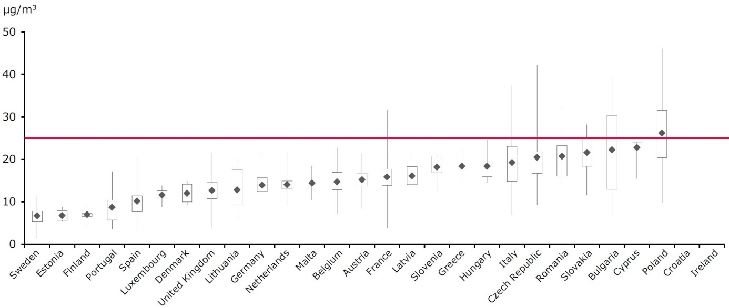
Zdroj: EEA (2014)

Obr. 2 Priemerné ročné koncentrácie PM_{2,5} v porovnaní so stanoveným limitom pre európsku smernicu o kvalite ovzdušia (červená) za rok 2015 v štátoch EÚ-28 a v porovnaní s odporúčaním WHO (modrá)
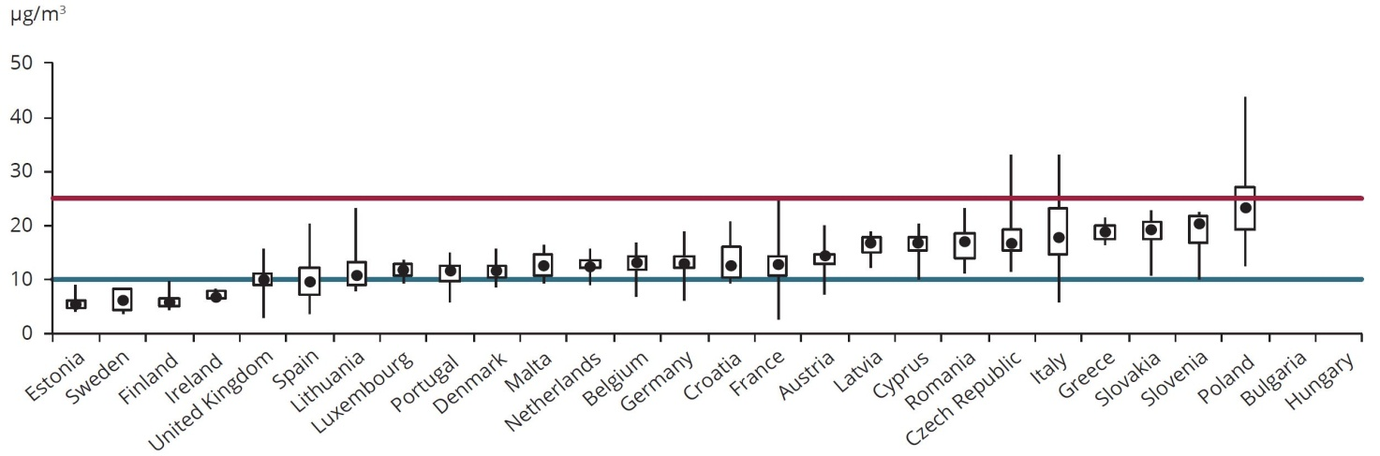
Zdroj: EEA (2017)

Významným faktom ostáva, že väčšina krajín EÚ naďalej prekračuje odporučený limit stanovený WHO pre PM_{2,5} z hľadiska jeho významu pre zdravie. Za rok 2015 bola ročná priemerná koncentrácia prekročená na 75% staníc umiestnených v 27 z 32 reportovacích krajín. Medzi krajiny, ktoré neprekročili WHO stanovený limit patria Estónsko, Fínsko, Írsko, a Švédsko. Od roku 2015 platí v EÚ indikátor priemernej expozície (IPE) pre ukazovateľ PM_{2,5} za posledné 3 roky, ktorého záväzok je stanovený na 20 µg/m³ a od roku 2020 je to limit znížený na 18 µg/m³. Na Slovensku bola v roku 2017 dosiahnutá hodnota IPE pre PM_{2,5} 20 µg/m³ [40].
Významnú pozornosť si za posledné roky vyžaduje znečisťujúca látka s karcinogénnymi vlastnosťami BaP. Vzniká predovšetkým nedokonalým spaľovaním v automobilovej doprave (najmä dieselové motory), pri vykurovaní domácností tuhým palivom (uhlie a biomasa), v železiarskom priemysle a pri výrobe koksu. Viaže sa na najmenšie prachové frakcie (PM _{2,5}). Podľa správy EEA o kvalite ovzdušia [6] došlo v roku 2015 k prekročeniu priemerných ročných koncentrácií BaP v 14 členských štátoch. K prekračovaniu stanoveného limitu pre uvedenú látku dochádza najmä vo východnej a strednej Európe (Obr. 3). Medzi krajiny, ktoré sú na tom najhoršie patria Poľsko, Chorvátsko, Bulharsko, Maďarsko (Slovensko údaje nemalo k dispozícii). Epidemiologické štúdie potvrdili, že koncentrácie BaP, ktoré sú vyššie ako povolený limit (1 ng/m³) poškodzujú DNA človeka.

Obr. 3 Ročné priemerné koncentrácie BaP v roku 2012 v EÚ a iných reportujúcich krajinách
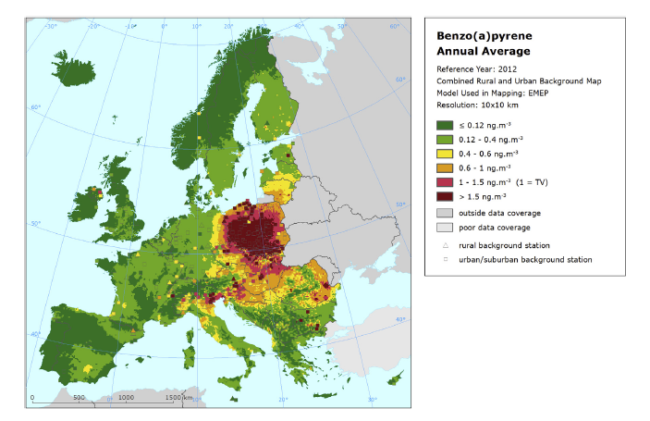
(Zdroj: C.B.B. Guerreiro et al: 2016)
Zabránenie expozícii znečisťujúcim látkam v ovzduší nie je na rozdiel od iných foriem znečistenia (napr. vody, pôdy) jednoduché ani zo strany kompetentných orgánov, ani zo strany jednotlivca. Možnosť aktívneho ovplyvnenia kvality vdychovaného vzduchu samotným človekom je v obmedzenej miere možná len vo vnútornom prostredí súkromných priestorov, na rozdiel od možnosti druhu voľby potravín, vody a pod. Ak sa v ovzduší miest v prízemných vrstvách vyskytujú vysoké hodnoty znečistenia, je možné predpokladať, že bude exponovaná veľká časť populácie.

Navrhované ciele:
- Poskytovanie objektívnych a aktuálnych údajov z monitoringu kvality ovzdušia pre prijímanie operatívnych opatrení ako aj opatrení dlhodobého charakteru, ktoré budú smerovať k zlepšovaniu kvality ovzdušia, a tým k znižovaniu negatívnych účinkov znečisteného vonkajšieho ovzdušia na zdravie.
- Vypracovanie záväznej Stratégie na zlepšenie kvality ovzdušia, v ktorej bude identifikovaný súčasný stav kvality ovzdušia na Slovensku s uvedením opatrení na zlepšenie kvality ovzdušia v oblastiach riadenia kvality ovzdušia.
- Zvyšovanie povedomia verejnosti o význame kvality vonkajšieho a vnútorného ovzdušia z hľadiska ich vplyvu na zdravie v masovokomunikačných prostriedkoch.
- Aktualizácia a dôsledná implementácia Programov na zlepšenie kvality ovzdušia, ktoré stanovia opatrenia „šité na mieru“ na konkrétne problémy kvality ovzdušia v danej ORKO.

Priorita (b)

Zabezpečenie všeobecného, ​​spravodlivého a udržateľného prístupu k bezpečnej pitnej vode, sanitácii a hygiene pre všetkých a vo všetkých oblastiach, pričom sa podporí integrované riadenie vodných zdrojov a bezpečné používanie odpadových vôd.

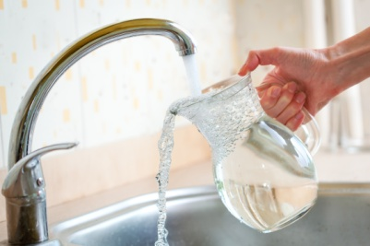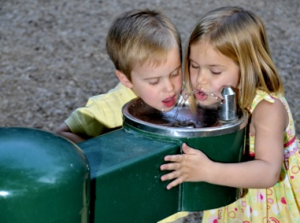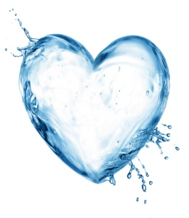

Významnosť determinantu z hľadiska vplyvu na zdravie
Pitná voda je vzhľadom na jej funkcie v ľudskom organizme nenahraditeľnou tekutinou a jej miesto v pitnom režime človeka je nezastupiteľné. Pitná voda je jedným z najvýznamnejších faktorov životného prostredia, ktoré ovplyvňujú zdravotný stav obyvateľstva. Tak, ako je pre zdravie človeka dôležité jej dostatočné množstvo, významná je i jej kvalita a zdravotná bezpečnosť, ktoré sú zárukou, že jej krátkodobé aj dlhodobé používanie neohrozí zdravie. Pitná voda môže byť v prípade mikrobiologickej kontaminácie faktorom prenosu infekčných ochorení; zvýšené koncentrácie chemických látok môžu spôsobiť akútne poškodenie alebo pri dlhodobom príjme chronické ochorenie organizmu.
Dostupnosť a kvalita vody sa vo všeobecnosti zlepšila, avšak pretrvávanie difúzneho znečistenia z poľnohospodárstva, aj znečistenie z bodových zdrojov, ako sú priemyselné zariadenia, kanalizačné systémy a čistiarne odpadových vôd predstavuje v rámci Európy naďalej zdravotné riziká. V súvislosti s možnými dopadmi na zdravie sa bude v budúcnosti najväčšia pozornosť venovať vplyvu extrémnych udalostí (povodne a suchá) v dôsledku zmeny klímy, novo objavujúcim sa znečisťujúcim látkam, pochádzajúcich napr. z farmaceutických produktov alebo produktov osobnej hygieny, výskytu siníc (vodného kvetu) a prítomnosti nových patogénnych mikroorganizmov.

Súčasný stav
V poslednom desaťročí sa v medzinárodnom práve uznalo právo na bezpečnú pitnú vodu a sanitáciu najzreteľnejšie na úrovni OSN. Po rezolúcii Valného zhromaždenia OSN z roku 2010, kedy sa uznáva „právo na bezpečnú a čistú pitnú vodu a sanitáciu ako ľudské právo, ktoré je podmienkou plnohodnotného života a uplatňovania všetkých ľudských práv“, potvrdili zástupcovia štátov na najvyššej úrovni v záverečnom dokumente konferencie roku 2012 o trvalo udržateľnom rozvoji (Rio+20) svoje „záväzky týkajúce sa ľudského práva na bezpečnú pitnú vodu a sanitáciu, ktoré sa má postupne naplňovať v záujme [ich] občanov a to za plného rešpektovania národnej suverenity“. Záväzky boli opätovne v roku 2015 potvrdené prijatím cieľa č. 6 trvalo udržateľného rozvoja „zabezpečiť všeobecný a spravodlivý prístup k bezpečnej a cenovo dostupnej pitnej vode pre všetkých“ (do roku 2030) [30].
Znižovanie ochorení súvisiacich s vodou je jedným z cieľom medzinárodného dokumentu Protokol o vode a zdraví, ktorý Slovenská republika v súčasnosti napĺňa realizáciou 12 národných cieľov, stanovených v roku 2014.
Podľa štúdie Európskeho parlamentu z roku 2008 pätina obyvateľov Európskej únie už žije v štátoch, ktoré sú konfrontované s nepostačujúcimi zdrojmi vody [26]. Napriek zatiaľ dobrému prístupu ku kvalitnej pitnej vode, ktorý väčšina ľudí v EÚ vrátane Slovenska má, sa pitná voda v Európe stala v roku 2013 predmetom významnej občianskej iniciatívy s názvom Right2Water [38], v rámci ktorej sa na petíciu vyzbieralo 1,8 milióna podpisov. Ide o prvú občiansku iniciatívu, ktoré vyústila tak, ako to umožňuje Lisabonská zmluva, na začiatku roka 2018 až do predloženia návrhu novej legislatívy. Cieľom iniciatívy je zlepšiť prístup k bezpečnej pitnej vode pre všetkých Európanov a posilniť postavenie spotrebiteľov. Európska komisia podporuje v oblasti pitnej vody okrem prijatia nových noriem aj holistickejší prístup k riziku pri zásobovaní pitnou vodou, čím napomáha k dosiahnutiu prioritných cieľov environmentálneho akčného programu Únie do roku 2020 „Dobrý život v rámci možností našej planéty“ [31].
Na Slovensku bolo zdravotne bezpečnou pitnou vodou v roku 2017 zásobovaných z verejných vodovodov 89 % obyvateľov z celkového počtu obyvateľov. Pitná voda je v súlade s európskymi požiadavkami na kvalitu a dlhodobo vykazuje vyhovujúcu kvalitu najmä v prípade veľkých zásobovaných oblastí, čo dokazujú i priaznivé výsledky v zníženom výskyte ochorení, pri ktorých je faktorom prenosu pitná voda. Naše územie disponuje síce naďalej dostatočným množstvom zdrojov pre zaistenie zdravotne bezpečnej pitnej vody, prípady extrémnych výkyvov počasia v posledných rokoch (napr. mrazy a suchá v roku 2012, povodne v roku 2013), vedú i v našich podmienkach k ohrozeniu zdrojov a k obmedzeniu dodávok pitnej vody resp. k nutnosti zabezpečiť náhradné zásobovanie. I keď tieto situácie zatiaľ nemali dopad na zvýšený výskyt prenosných ochorení a prípady epidémií sú zriedkavé, riziko častejšieho výskytu a vážnejších dopadov týchto udalostí nie je možné do budúcnosti podceňovať.
Na druhej strane sa na Slovensku v porovnaní s inými krajinami stále neuplatňujú pri zásobovaní princípy rizikovej analýzy a monitoring kvality pitnej vody sa vykonáva rutinne. Potvrdzujú to i prípady výskytu pesticídnych látok v pitnej vode a v jej zdrojoch, ktoré viedli na konci roku 2017 v okrese Dunajská Streda až k zákazom používania pitnej vody a k povoleniu výnimiek na používanie pitnej vody, ktorá nespĺňala požiadavky na zdravotnú bezpečnosť.
Novo presadzovaným prístupom pre zaistenie zdravotne bezpečnej pitnej vody je systematický proces manažmentu rizík, ktorý zahŕňa analýzu, hodnotenie a riadenie rizík a ktoré sú uplatňované vo všetkých krokoch zásobovania od povodia až po kohútik. Uplatňovanie princípov rizikovej analýzy môže podľa skúsenosti iných krajín prispieť k zníženiu finančných nákladov na kontrolu kvality pitnej vody a k zisteniu nových kontaminantov, ktoré v súčasnosti nemusia byť monitorované, ale môžu predstavovať riziko ohrozenia zdravia. Je preukázané, že uplatňovanie princípov manažmentu rizík prispieva k odhaleniu i tých nebezpečných kontaminantov, ktoré nie je potrebné podľa platných požiadaviek sledovať a môžu ohroziť zdravie. Znečisťujúce látky a opatrenia môžu byť tak vykonávané už vo vodných útvaroch, ktoré sú určené pre odbery vôd na pitné účely. V súčasnosti je uplatňovanie takéhoto holistického prístupu na celý systém zásobovania len dobrovoľné a vypracovanie tzv. Vodných plánov bezpečnosti (štruktúrovaná podoba rizikovej analýzy) sa u nás v praxi vôbec neuplatňuje.
Pitná voda je v poslednom období tiež v neustálom centre pozornosti verejnosti a médií, pričom v mnohých prípadoch sú zaznamenávané nedostatočné resp. nesprávne interpretácie odborných výsledkov a neopodstatnené resp. zavádzajúce informácie, ktoré vedú k znižovaniu záujmu o používanie pitnej vody z verejných vodovodov a návrat k využívaniu vlastných, často dostatočne neoverených zdrojov a k nahrádzaniu vody v pitnom režime inými nápojmi. Poskytovaním relevantných informácií o význame a kvalite pitnej vody je potrebné preto prispieť k záujmu verejnosti o jej používanie, ale aj upozorniť na dôležitosť jej ochrany.

Zdravotné dôsledky:
Hygienické zariadenia sú rozhodujúce pre verejné zdravie. Podľa WHO vzrástol počet ľudí, ktorí získali vo svete prístup k lepšej sanitácii od roku 1990 z 54 % na 68 %. V krajinách s nízkymi a strednými príjmami však naďalej zomrie každoročne okolo 842 000 ľudí kvôli nedostatočnej kvalite vody, sanitácii a hygiene; 58 % z celkových úmrtí je na hnačku. Lepšie podmienky v tejto oblasti by mohli zabrániť úmrtiu 361 000 detí vo veku do 5 rokov každý rok [41].
Podľa správy WHO o situácii vo výskyte ochorení súvisiacich s vodou v celoeurópskom regióne v priebehu rokov 2000 – 2013 [16], je v rámci Európy z celkového množstva ochorení v priemere 18 % súvisiacich s vodou (Obr. 4).
Najčastejšie sa vyskytujúcimi ochoreniami sú leptospiróza, kryptosporídia, legionelóza, giardióza a rotavírusové infekcie. Väčšina týchto prípadov boli spôsobené konzumáciou kontaminovanej pitnej vody, v ostatných prípadoch boli identifikované ako zdroje nákazy plavecké bazény, sauny, vodné parky, fontány. Výsledky boli spracované z údajov v databáze GIDEON (Global Infectious Disease and Epidemiology Online Network).

Obr. 4 Ochorenia súvisiace s vodou zaznamenané prostredníctvom databázy GIDEON v jednotlivých častiach Európy (2000 – 2013)

Zdroj: GIDEON, 2018

Na Slovensku je epidemiologická situácia vo výskyte ochorení, pri ktorých je faktorom prenosu pitná voda, priaznivá. Najčastejšie sa vyskytujúcimi ochoreniami za posledné dve desaťročia sú gastroenteritídy, bacilárne dyzentérie a vírusové hepatitídy. Ide o bakteriálne ochorenia, spôsobené najčastejšie Shigellami a inými črevnými infekčnými agens; vírusové ochorenia spôsobujú najčastejšie rotavírusy a vírusy hepatitídy typu A. Za obdobie rokov 1998 – 2015 bolo potvrdených celkovo 26 epidémií, ktoré postihli 1 240 ľudí. I keď iba v 3 prípadoch bol zdrojom pitnej vody verejný vodovod, epidémie predstavovali polovicu postihnutých ochoreniami, čo svedčí o významnom riziku epidémií z verejných vodovodov a o význame štátneho zdravotného dozoru, ktorý nad hromadným zásobovaním vykonávajú orgány verejného zdravotníctva.
Hromadné zásobovanie verejnými vodovodmi, ktoré zabezpečujú odborne spôsobilé osoby, považuje za najspoľahlivejší spôsob dodávania pitnej vody aj WHO. Napriek stále pokračujúcemu rozvoju verejných vodovodov však aj u nás naďalej pretrvávajú regionálne rozdiely v zásobovanosti z týchto zdrojov a to i v regiónoch, ktoré disponujú dostatočnými zdrojmi.
Faktorom prenosu ochorení u väčšiny epidémií v posledných rokoch u nás bola voda z vlastných studní – individuálnych zdrojov. Tie sú často majiteľmi využívané na pitné účely napriek tomu, že v minulosti nikdy nebola overená ich kvalita. Podľa dostupných údajov približne jedna tretina vlastných studní nevyhovuje požiadavkám na pitnú vodu pre nadlimitný obsah dusičnanov. Okrem chronických účinkov predstavujú dusičnany významné riziko, ktoré môže mať až fatálne následky, pre deti do 1 roka a to najmä v prípade, ak je voda súčasne aj mikrobiologicky kontaminovaná. Posledným zdokumentovaným prípadom je úmrtie 1-mesačného dojčaťa v okrese Lučenec v roku 2014. Na prípravu umelej výživy bola používaná voda s desaťnásobne prekročenými limitnými hodnotami dusičnanov a mikrobiologicky kontaminovaná. V oblasti využívania vlastných zdrojov je v súčasnosti z rôznych dôvodov zaznamenávaný stúpajúci trend, preto je naďalej potrebné upozorňovať na možné dopady na zdravie.
To platí i pre znižovanie spotreby vody v domácnostiach, ktorá sa v niektorých okresoch pohybuje pod hranicou odporúčaných hodnôt a môže viesť až k znižovaniu životného štandardu, zhoršeniu hygienických podmienok a k vzniku a k ľahšiemu šíreniu prenosných ochorení.
Šírenie ochorení v budúcnosti pravdepodobne ovplyvní aj zmena klímy. I v našich podmienkach sa čoraz častejšie stretávame s prerušovaním a obmedzením dodávok pitnej vody v dôsledku sucha, prívalových dažďov či povodní. Zdroje pitnej vody nadobúdajú strategický význam vzhľadom na ich zraniteľnosť a stupňujúce sa nároky v dôsledku rastu populácie a požiadaviek v poľnohospodárskej výrobe. S narastajúcou úrovňou poznatkov o prítomnosti nových kontaminantoch a o ich možných zdravotných účinkoch je potrebné zaradiť do sledovania i nové chemické látky, o potenciálnych dôsledkoch ktorých na ľudské zdravie najmä v prípade kumulovanej expozície zostáva mnoho nezodpovedaných otázok.
Osobitný záujem verejných zdravotníkov, ale aj prevádzkovateľov zdravotníckych zariadení tvoria nozokomiálne nákazy. Neustále stúpajúci počet nozokomiálnych nákaz, medzi ktoré patrí aj legionelóza je dôvodom na zvyšovanie povedomia o tomto vážnom verejno-zdravotníckom probléme. To sú dôvody, pre ktoré je dôležité stanovovať prítomnosť baktérií rodu Legionella v pitných a teplých úžitkových vodách v zdravotníckych zariadeniach. Keďže legionelóza je neobvyklá forma zápalu pľúc a nemá zvláštne klinické príznaky, mnohokrát nie sú lekármi požadované špecifické laboratórne vyšetrenia, bez ktorých diagnostikovanie nie je možné. Ak sa adekvátne nebudeme v najbližších rokoch zaoberať týmto problémom, môže to znamenať riziko nielen u imunosuprimovaných pacientov.
Legionely sa na človeka prenášajú inhaláciou vodného aerosólu. Legionelové ochorenia súvisia s expozíciou človeka vo vode v prírodných, ale najmä človekom vytváraných systémoch (vodovodné systémy, klimatizačné jednotky, hydroterapeutické zariadenia a pod.). Inhaláciou vodného aerosólu alebo aspiráciou sú ohrozené osoby s rizikovými faktormi (fajčiari, alkoholici, imunosuprimovaní, starí ľudia) ako aj pacienti v nemocniciach. Ochorenia legionelózy sa vyskytujú na celom svete [9]. V niektorých krajinách, medzi ktoré radíme aj Slovensko je výskyt hlásených prípadov stále pod 0,5/100 000 obyvateľov, čo pravdepodobne predstavuje podhodnotenie výskytu v týchto krajinách.
Na Slovensku sa celkovo doteraz legionárska choroba diagnostikovala v rokoch 1985 - 2017 u 146 pacientov, 90 mužov a 56 žien (1,6:1), z nich 10 osôb zomrelo (letalita 6,8 %), trend incidencie je stúpajúci. Prevažovali komunitné infekcie v 65 % zistené u 95 chorých, u 13 pacientov išlo pravdepodobne o nozokomiálne infekcie (9,0 %), cestovné legionárske choroby sa zaznamenali 22 krát (15,0 %) a u 16 pacientov (11,0 %) sa pôvod infekcie nepodarilo zistiť [9].
Pravidelné kontroly prítomnosti baktérií rodu Legionella a prijaté kontrolné opatrenia sa majú realizovať pri vyšetrovaní vzoriek zo životného prostredia. Tie spočívajú v kontrole domácich vodovodných systémov, kontrole teplej úžitkovej vody, kontrole ovzdušia, vyšetrovaní bazénových vôd, sterov zo zdravotníckych a zariadení sociálnych služieb. Tie môžu obmedziť prípady výskytu legionárskej choroby [18].

Navrhované ciele:
- Zvýšiť zdravotnú bezpečnosť pitnej vody uplatňovaním princípov rizikovej analýzy pri zásobovaní pitnou vodou.
- Posilniť záujem verejnosti o používanie pitnej vody.
- Znížiť expozíciu a riziko závažných ochorení spôsobených mikroorganizmami rodu Legionella v zariadeniach s pobytom osôb s oslabenou imunitou.

Priorita (c)

Minimalizácia nepriaznivých účinkov chemických látok na ľudské zdravie a životné prostredie: nahradením nebezpečných chemikálií bezpečnejšími alternatívami vrátane nechemických; znižovanie vystavenia zraniteľných skupín rizikovým chemikáliám, najmä počas skorého vývoja; posilnenie kapacít na hodnotenie rizík a výskum s cieľom lepšie porozumieť vystaveniu ľudí účinkom chemických látok a súvisiacemu zaťaženiu chorobami; podľa potreby uplatniť zásadu predbežnej opatrnosti.

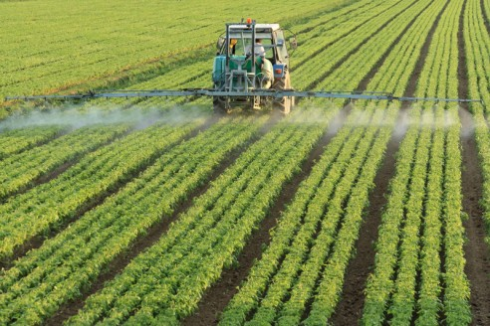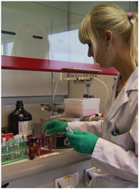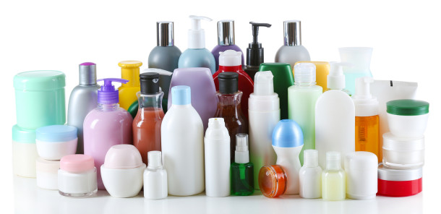

Významnosť determinantu z hľadiska vplyvu na zdravie
Chemické látky sú pre hospodársky rozvoj a blahobyt krajiny nevyhnutné. Avšak pri ich nesprávnom riadení a nesprávnom nakladaní s nimi môžu predstavovať významné riziká pre ľudské zdravie. Hromadia sa dôkazy o tom, že nebezpečné chemické látky prispievajú k zvýšenej incidencii a prevalencii neprenosných ochorení vrátane rakoviny, ochorení močového a pohlavného ústrojenstva, kardiovaskulárnych a respiračných ochorení, alergií. Mnohé chemické látky patria medzi vývojové toxické látky a endokrinné rozrušovače [24].
Obalové materiály a výrobky určené na styk s potravinami (FCM) a pitnou vodou sú podhodnoteným zdrojom chemickej kontaminácie potravín a pitnej vody.

Súčasný stav
Chemický priemysel je jednou z najrýchlejšie rozvíjajúcich sa oblastí vôbec. V ostatných rokoch produkcia chemických látok v Európskej únii dosahovala viac ako 300 mil. ton ročne, z čoho toxické látky predstavujú asi 60 % produkcie (Eurostat, 2016). Spomaľovače horenia, ftaláty, bisfenol A, toxické kovy a perzistentné organické látky sú najviac obávanými chemickými látkami z hľadiska podozrenia ich účinkov na zdravie a ich všadeprítomnému výskytu v životnom prostredí a u ľudí [7].
Súčasný celosvetový trend smeruje k zabezpečeniu bezpečnosti potravín a pitnej vody a tým k maximálnej ochrane zdravia spotrebiteľa. Jedným z aspektov zaručenia bezpečnosti potravín „from farm to fork“ je aj zabezpečenie bezpečnosti materiálov a predmetov určených na styk s potravinami (FCM) a pitnou vodou vo vzťahu k možnej migrácii látok, ktoré môžu ohroziť zdravie ľudí. Pozornosť odbornej ale aj laickej verejnosti sa posledné roky sústreďuje na materiály a predmety určené na styk s potravinami a pitnou vodou v súvislosti s rizikom možnej migrácie (prechodu) látok do potravín a pitnej vody. Tento celosvetový trend je podporovaný jednak prijímaním relevantných legislatívnych predpisov v tejto oblasti, rozvojom nových analytických metód ale aj cielenými kontrolnými aktivitami príslušných orgánov úradnej kontroly v jednotlivých členských štátoch. Prax ukazuje, že táto problematika vzhľadom na rôznorodosť používaných materiálov a predmetov v celom potravinovom reťazci je veľmi široká a záujem o ňu, vzhľadom na dostupnosť nových vedeckých poznatkov, bude aj naďalej stúpať. Široká škála materiálov, z ktorých môžu byť FCM vyrábané si vyžaduje samostatný prístup k testovaniu, posudzovaniu a hodnoteniu rizika. Kontrolné aktivity v jednotlivých členských štátoch poukazujú na určité problematické výrobky (výrobky z plastov a papiera ako aj výrobky s povrchovou úpravou), z ktorých sa uvoľňujú endokrinné rozrušovače (napr. ftaláty, perfluoroalkylové zlúčeniny, bisfenoly a pod.).
V oblasti politiky chemických látok a pri hodnotení rizík chemikálií a biocídov sa uplatňujú zásady a postupy s cieľom minimalizovať nepriaznivé účinky chemických látok na ľudské zdravie a životné prostredie nahradením nebezpečných chemikálií bezpečnejšími alternatívami vrátane nechemických. Dôraz sa kladie najmä na ochranu zraniteľných skupín obyvateľstva, ako sú deti, tehotné ženy a starší ľudia. Pri hodnotení rizík sa uplatňuje zásada predbežnej opatrnosti.
Z hľadiska ochrany zdravia ľudí zohráva dôležitú úlohu kontrola rezíduí pesticídov v potravinách, ktorá sa v členských štátoch Európskej únie vykonáva v súlade s požiadavkami acquis communitaire. Agropesticídy sú účinné látky prípravkov na ochranu rastlín, ktoré sú určené na ničenie alebo potlačenie nežiaducich škodlivých organizmov alebo neželaných rastlín počas produkcie, skladovania, distribúcie a primárneho spracovania poľnohospodárskych plodín. Rezíduá pesticídov môžu zostávať na a v plodinách, a tým predstavovať významné zdravotné riziko pre spotrebiteľov. Vzhľadom na to, že v mnohých prípadoch ide o účinné látky s významnými toxickými vlastnosťami, EK prísne reguluje systém posudzovania a schvaľovania pesticídnych látok v súvislosti s ich vplyvom na zdravie ľudí, životné prostredie a necieľové organizmy. Zároveň prostredníctvom príslušných nariadení organizuje rozsah kontroly a monitoringu rezíduí v potravinách na jednotnom európskom trhu. EK každoročne vydáva nariadenie zamerané na koordinovaný viacročný kontrolný program EÚ, ktorého cieľom je zabezpečiť dodržiavanie maximálnych hladín rezíduí (MRL) pesticídov v a na potravinách rastlinného a živočíšneho pôvodu a minimalizovať riziká pre spotrebiteľov. Nariadenie zároveň pre jednotlivé členské štáty (ČŠ) predpisuje minimálny rozsah sledovaných pesticídov a komodít, v ktorých je nevyhnutné rezíduá stanovovať. Okrem toho európska legislatíva požaduje nad rámec uvedeného koordinovaného programu aj zostavenie a plnenie vlastného národného programu kontroly rezíduí pesticídov v potravinách. V SR je zostavený národný program kontroly rezíduí pesticídov v potravinách ako jednotný dokument, ktorý zahŕňa obidve tieto zložky. ČŠ sú povinné každoročne predkladať úradu EFSA správu o stave reziduálnej kontaminácie potravín pesticídmi.
V SR a rovnako aj vo všetkých ostatných ČŠ je na základe komunitárnej legislatívy zostavený národný program kontroly rezíduí pesticídov v potravinách. Táto kontrola sa v SR vykonáva na základe rozdelenia kompetencií v zmysle Zákona NR SR č.152/1995 Z. z. o potravinách v znení neskorších predpisov, a to medzi rezort zdravotníctva a rezort pôdohospodárstva a rozvoja vidieka tak, že kontrolu rezíduí pesticídov v detskej a dojčenskej výžive zabezpečuje ÚVZ SR a v ostatných potravinách ŠVPS SR.
Európska chemická agentúra (ECHA) spolu s EK a členskými štátmi EÚ pracujú na identifikácii potrebných regulačných opatrení manažmentu rizík uplatňovaných na úrovni celej EÚ. SVHC (Substances of Very High Concern, t. j. chemické látky vzbudzujúce veľmi veľké obavy) Roadmap 2020 predstavuje dohodu medzi členskými štátmi, ECHA a EK pristupovať konzistentne k regulačnému manažmentu rizík SVHC látok, ktoré predstavujú riziko poškodenia zdravia ľudí a životného prostredia v súčasnosti až do roku 2020. Zodpovedným rezortom za oblasť uvádzania chemických látok, zmesí, detergentov a biocídnych výrobkov na trh SR je rezort hospodárstva.
Efektívnym nástrojom na hodnotenie expozície ľudskej populácie chemickým látkam zo životného a pracovného prostredia je ľudský biomonitoring, ktorý zaznamená toto „neviditeľné“ zaťaženie človeka škodlivými látkami. Poskytuje informáciu o celkovej záťaži organizmu človeka danými chemickými látkami prostredníctvom analýz týchto látok priamo vo vzorkách biologického materiálu z ľudského organizmu (moč, krv, vlasy...). Ide o významný nástroj na podporu hodnotenia existujúcich a tvorby nových politík pre reguláciu chemických látok v EÚ. V súčasnosti je v EÚ podporovaná iniciatíva pre ľudský biomonitoring HBM4EU, ktorej cieľom je vytvoriť spoločnú a koordinovanú medzinárodnú platformu za účelom získavania a prepojenia informácií o expozícii človeka chemickým látkam z prostredia (životného i pracovného) s údajmi o možných zdravotných vplyvoch tejto expozície do spoločnej európskej informačnej databázy o expozícii obyvateľov EÚ chemickým látkam a ich vplyve na zdravie (IPCHEM platform – Information Platform for Chemical Monitoring Data) [34].
V Slovenskej republike nie je v súčasnosti zavedený žiadny program na realizáciu ľudského biomonitoringu na celonárodnej úrovni.

Zdravotné dôsledky:
Človek je v každodennom živote konfrontovaný s rôznymi chemikáliami. Bývajú súčasťou potravín, obalov, kozmetických a farmaceutických výrobkov, stavebných materiálov a výrobkov bežnej dennej spotreby. Ďalšími cestami expozície sú kontaminovaná voda, vzduch a pôda. Kým zdravotné následky niektorých z chemických látok sú pomerne ľahko rozpoznateľné (napr. kontaktné alergie, podráždenia a zápaly dýchacích ciest), vo väčšine prípadov je nájdenie príčinnej súvislosti s rôznymi ochoreniami ťažšie zistiteľné. Týka sa to najmä látok, ktorých škodlivé účinky sa preukážu až po dlhšej latentnej dobe (napr. rakovinotvorné látky), alebo tiež látky pôsobiace na hormonálny a imunitný systém zvierat a človeka, poprípade sa účinky môžu prejaviť až u ďalšej generácie.
Obávané endokrinné rozrušovače napodobňujú prirodzené hormóny napr. tým, že sa viažu na hormonálne receptory a tým spúšťajú príslušné chemické mechanizmy v bunke. Môžu predstavovať veľké nebezpečenstvo najmä počas prenatálneho a skorého postnatálneho vývoja, keď sa vytvárajú a dozrievajú orgány a systémy orgánov (napr. nervový systém). V mnohých prípadoch je použitie chemickej látky právne regulované (napr. bisfenol A). Aj keď je použitie bisfenolu A právne regulované, priemysel využíva substituenty tejto látky napr. bisfenol F, S, ktoré sú svojou chemickou štruktúrou veľmi podobné bisfenolu A avšak ich migrácia v prostredí a expozícia človeka ako aj toxikologické pôsobenie nie je doteraz adekvátne zhodnotené. Vzhľadom na zdravotné dopady sa bude používanie bisfenolu a jeho náhrad (bisfenol F, S) toxikologicky prehodnocovať.
Stále viac sa pri príprave nových právnych predpisov v oblasti chemických látok berie do úvahy posudzovanie vplyvu expozície zmesiam chemických látok na zdravie, oproti doterajšej praxi, kedy sa chemikálie posudzujú zväčša jednotlivo.

Navrhované ciele:
- Podporovať a tvoriť politiku v oblasti ochrany zdravia z hľadiska expozície človeka chemickým látkam z prostredia založenú na dôkazoch.
- Zavedenie národného programu ľudského biomonitoringu v Slovenskej republike
- Ochrana zdravia pred expozíciou nebezpečným chemickým látkam a nebezpečným chemickým zmesiam uvádzaných na trh.
- Zvýšiť zdravotnú bezpečnosť materiálov a predmetov určených na styk s potravinami a pitnou vodou.
- Posilniť záujem odbornej verejnosti o problematiku bezpečnosti materiálov a predmetov určených na styk s pitnou vodou.

Priorita (d)

Predchádzanie a odstraňovanie nepriaznivých vplyvov na životné prostredie a zdravie, nákladov a nerovností súvisiacich s odpadovým hospodárstvom a kontaminovanými lokalitami prostredníctvom pokroku smerom k odstráneniu nekontrolovaného a nelegálneho zneškodňovania a obchodovania s odpadmi a riadneho nakladania s odpadmi a kontaminovanými lokalitami v kontexte prechodu na obehové hospodárstvo.
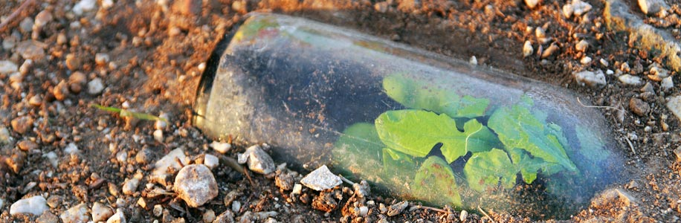

Významnosť determinantu z hľadiska vplyvu na zdravie
Ako vyplynulo z prieskumov realizovaných Európskou agentúrou pre životné prostredie (EEA) prostredníctvom dotazníkov v členských krajinách EEA, zistilo sa, že v týchto krajinách existuje cca 3 mil. pravdepodobných zdrojov znečisťovania. Počet identifikovaných pravdepodobných environmentálnych záťaží, resp. pravdepodobných kontaminovaných lokalít je okolo 1,8 mil. a počet environmentálnych záťaží, na ktorých kontaminácia bola potvrdená prieskumnými prácami je odhadovaný na 250 000 [35].
Zlé postupy resp. absencia environmentálneho riadenia od samého začiatku priemyselnej výroby spôsobila, že ľudské aktivity boli sprevádzané haldami odpadu, hustým čiernym dymom, nekontrolovaným znečisťovaním ovzdušia, vody a pôdy, čo viedlo k poškodzovaniu ekosystémov, strate biodiverzity a zlému zdravotnému stavu obyvateľstva. Areály podnikov boli často situované vo veľmi zraniteľných prírodných podmienkach, bez akéhokoľvek ohľadu na riziko, ktoré pre toto prostredie predstavovali. Bez ohľadu na to, že spoločnosť bola závislá na zdrojoch pitnej vody z týchto oblastí. Pri výrobe sa bežne manipulovalo s nebezpečnými látkami, ktoré sa priamo i nepriamo dostávali do vody, pôdy a hornín geologického podložia. Mnohé z týchto látok sa dlho považovali za neškodné, no vďaka výskumným prácam z posledných rokov sa zistili ich toxické, karcinogénne, mutagénne alebo iné škodlivé vlastnosti. Používanie takýchto látok je síce v súčasnosti zakázané, no v prostredí, do ktorého sa dostali, dlhodobo zotrvávajú, kontaminujú jeho jednotlivé zložky a predstavujú skutočné „časované bomby“ pre zdravie ľudí a životné prostredie. Ohrozené sú všetky skupiny obyvateľstva, no predovšetkým zraniteľné skupiny (tehotné ženy, deti, starí ľudia, dlhodobo chorí) [28].

Súčasný stav
V Slovenskej republike ide o široké spektrum území kontaminovaných priemyselnou, vojenskou, banskou, dopravnou a poľnohospodárskou činnosťou, ale aj nesprávnym nakladaním s odpadom (napr. skládky odpadov, priemyselné areály, rušňové depá, kasárne atď.). Problematika environmentálnych záťaží (EZ) je v Slovenskej republike legislatívne zabezpečená zákonom č. 569/2007 Z. z. o geologických prácach (geologický zákon), vyplývajúcou vyhláškou č. 51/2008 Z. z., ktorou sa vykonáva geologický zákon a zákonom č. 409/2011 Z. z. o niektorých opatreniach na úseku environmentálnej záťaže a o zmene a doplnení niektorých zákonov a jej riešenie je zastrešené strategickým dokumentom „Štátny program sanácie environmentálnych záťaží na roky 2016 – 2021 (ŠPS EZ)“. Ministerstvo životného prostredia SR sa týmto dokumentom snaží napĺňať nielen ciele európskych strategických dokumentov, ale stanovením cieľov a opatrení na úseku environmentálnych záťaží predovšetkým zabezpečiť ochranu zdravia obyvateľov SR a zlepšenie stavu jednotlivých zložiek životného prostredia, akými sú voda, pôda a horninové prostredie. Informácie o environmentálnych záťažiach sú voľne prístupné v rámci Informačného systému environmentálnych záťaži (IS EZ), ktorý zabezpečuje zhromažďovanie údajov a poskytovanie informácií o environmentálnych záťažiach a je súčasťou informačného systému verejnej správy.
Princíp trvalo udržateľného rozvoja je aj na Slovensku uznaný ako jeden z rozhodujúcich princípov rozvoja spoločnosti v súlade s celosvetovým trendom vyspelých štátov. Podľa tohto princípu sa starostlivosť o životné prostredie musí stať integrálnou súčasťou každej sféry spoločenského života. K tejto starostlivosti patrí aj vyrovnanie sa s environmentálnymi záťažami, ktoré spôsobujú kontamináciu pôdy, horninového prostredia a podzemných vôd a často veľmi negatívne ovplyvňujú zdravotný stav obyvateľov žijúcich v ich blízkosti [27].
Riadenie komunikácie voči verejnosti je v súčasnosti citlivou stránkou hodnotenia a postupov pri riešení kontaminovaných území. V súčasnosti nie je nastavená jednotná koordinácia aktivít rezortu životného prostredia s kompetentnými orgánmi verejného zdravotníctva pri ich riešení v prípade prítomnosti zdravotného rizika pre dotknutých obyvateľov. Kvalitnou prípravou komunikácie pre riadenie rizík zo strany kompetentných, zosúladením stanovísk dotknutých rezortov zabezpečíme systémové riešenie problematiky kontaminovaných území smerom k verejnosti. Súčinnosť kompetentných orgánov pri znižovaní environmentálnych a zdravotných rizík je preto nevyhnutná. Verejnosť býva značne znepokojená, keď sa hovorí o zdravotných rizikách. Je preto nevyhnutná efektívna, plodná a otvorená komunikácia, ktorá podporí dôveru verejnosti ku kompetentným orgánom a naopak. Obavy o zdravie a kvalitu života sú úzko spojené s pocitom možnosti kontroly nad svojim životom. Ľudia oveľa ľahšie akceptujú riziko, ktoré podstupujú dobrovoľne a majú nad ním kontrolu (napr. fajčenie, radón v domoch, nevhodná voda v studniach, nebezpečné športy) aj keď je niekedy oveľa vyššie ako riziko nad ktorým nemajú kontrolu a podstupujú ho nedobrovoľne (napr. znečistené ovzdušie, kontaminovaná pitná voda z verejného vodovodu a pod.).

Navrhované ciele:
- Súčinnosť s orgánmi na ochranu verejného zdravia pri komunikácií rizík z kontaminovaných území, ktoré môžu mať vplyv na dotknuté obyvateľstvo.

Priorita (e)

Posilnenie adaptačných schopností a odolnosti voči zdravotným rizikám súvisiacim so zmenou klímy a podporné opatrenia na zmiernenie zmeny klímy a dosiahnutie spoluúčasti na zdraví v súlade s Parížskou dohodou.
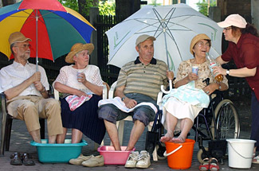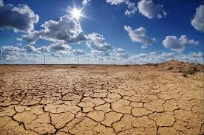

Významnosť determinantu z hľadiska vplyvu na zdravie
Zmena klímy môže ľudské zdravie ovplyvňovať priamo, a to zmenenými poveternostnými podmienkami, nepriamo - zmenami v kvalite a v množstve potravy a vody, zmenami vo výskyte a rozšírení napríklad vodou a vektormi prenášaných ochorení, vývojom akútnych a chronických respiračných ochorení, kardiovaskulárnych ochorení, zmenami v kvalite ovzdušia, zmenami ekosystémov, zmenami v poľnohospodárstve, v životných podmienkach a osídľovaní (29). Najzraniteľnejšou skupinou reagujúcou na zmenu klímy sú starí ľudia, ľudia s chronickými ochoreniami, deti a zamestnanci pracujúci v exteriéri.
Zmena klímy v Európe za posledných 30 rokov sa okrem iného prejavila aj predĺžením peľovej sezóny približne o 10 - 11 dní. Dôsledkom je predlžovanie sezónnosti a trvanie alergických ochorení ako aj zvyšovanie výskytu alergických ochorení, hlavne u detí.
Podľa najnovšej správy WHO/EURO [17] bude európsky región v najbližšom období ovplyvnený zmenou klímy z hľadiska zdravotných dopadov nasledovne:
- zvýši sa výskyt respiračných ochorení zapríčinených zvýšenou koncentráciou prízemného ozónu, prachových častíc (najmä v mestách) a zmenami v distribúcii peľových alergénov,
- zvýši sa výskyt ochorení a úmrtí spôsobených extrémnymi horúčavami, zvýši sa výskyt zranení a úmrtí v dôsledku požiarov,
- zvýšia sa zdravotné dopady v súvislosti s povodňami,
- nastanú zmeny vo výskyte vektormi prenášaných ochorení prostredníctvom kliešťov komárov, hlodavcov a čoraz častejšie sa objavujúcich tropických a subtropických druhov a ochorení prenášaných potravinami (vrátane infekcií spôsobených Salmonellou a Campylobacterom),
- zvýši sa výskyt ochorení prenášaných vodou, tam kde je sanitácia a hygiena na nízkej úrovni (segregované územia).

Súčasný stav:
Extrémne prejavy počasia patria medzi najvýznamnejšie prejavy zmeny klímy na zdravie človeka. Pribúdanie extrémnych prejavov počasia a poznatky o procesoch, ktoré k tejto situácii viedli, sú príčinou rastúceho záujmu vedcov v zdravotníctve určiť mechanizmy, ktorými zmena klímy ovplyvňuje zdravie obyvateľstva. Súčasné dôkazy potvrdzujú, že dôsledky zmeny klímy sa prejavujú aj na zdraví obyvateľstva a upozorňujú na potrebu riešiť túto problematiku proaktívnym spôsobom, a nie ako odpoveď na riešenie už vzniknutých problémov. Vykonávanie adaptačných opatrení v sektore zdravotníctva je nevyhnutné na riešenie súčasného, ale aj budúceho zaťaženia, ktoré zmena klímy predstavuje. Je potrebné však zdôrazniť, že účinné a efektívne riešenie výziev, ktoré so sebou zmena klímy prináša, si vyžaduje koherentný medzirezortný prístup. Pri riešení týchto problémov treba hodnotiť širší kontext aj s ďalšími faktormi, ktoré takisto determinujú zdravie obyvateľstva, ako napríklad sociálno - ekonomický stav. Kľúčovou etapou pri analýze potenciálnych dôsledkov zmeny klímy je použitie kvantifikovaných sociálno-ekonomických projekcií s cieľom posúdiť, ako sa zraniteľnosť obyvateľstva so zmenou klímy zmení. Zraniteľnosť obyvateľstva je primárne ovplyvnená demografickým rastom, geografickým rozložením, zmenami vo vekovej štruktúre a úmrtnosťou obyvateľstva.
Z dotazníkovej štúdie WHO/EURO [32] do ktorej sa zapojili členské štáty európskeho regiónu vyplynulo, že krajiny za najväčšie riziko z hľadiska prejavov zmeny klímy považujú nárast teploty, vlny horúčav a predlžovanie peľovej sezóny približne o 10 – 11 dní. Za najviac zraniteľnú skupinu považujú starých ľudí, chronicky chorých a sociálne izolovaných a ľudí žijúcich v mestách. Z hľadiska zdravotných dopadov sa najčastejšie prejavovali ochorenia prenášané vektormi a hlodavcami, vodou a potravou prenášané ochorenia a kardiovaskulárne a respiračné ochorenia (viď obr.5 ).

Obr. 5 Vyhodnotenie dotazníkového prieskumu zameraného na prejavy zmeny klímy, zraniteľnosť populácie a zdravotné dopady
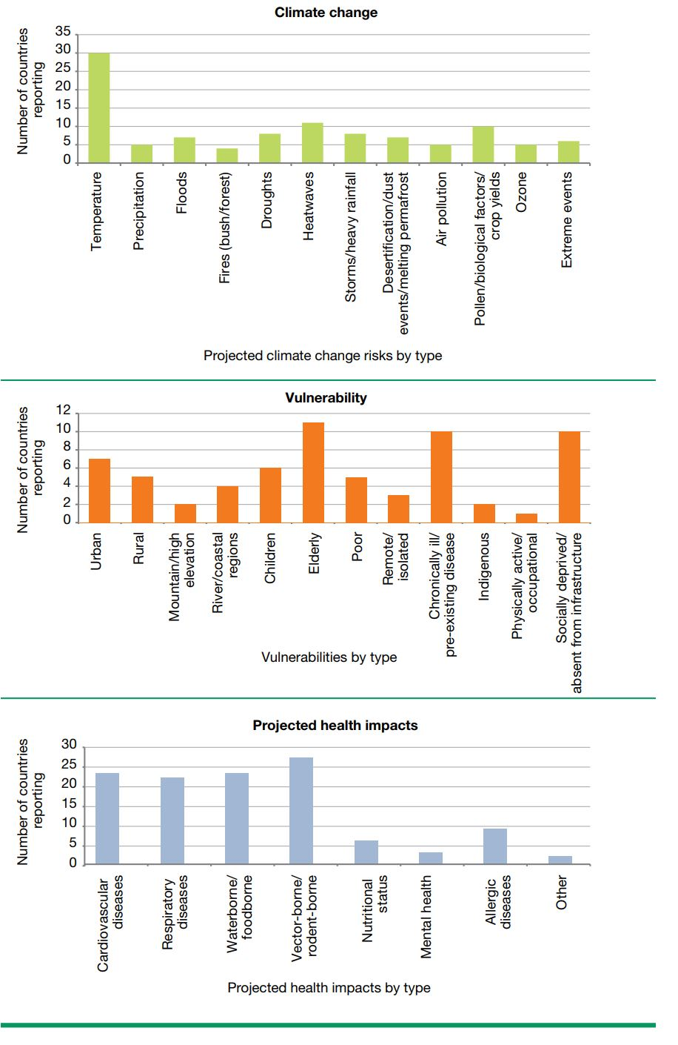
Zdroj: WHO, 2015

Adaptačné opatrenia je potrebné vykonávať v súčinnosti s mitigačnými opatreniami. Opatrenia na zníženie emisií skleníkových plynov môžu mať veľký prínos pre zdravie, a naopak, zdravotnícky sektor môže zohrať významnú úlohu pri znižovaní emisií skleníkových plynov. Na druhej strane, napríklad používanie klimatizácie počas vĺn horúčav môže pomôcť obyvateľstvu vyrovnať sa s extrémnymi teplotami, avšak dôjde k zvýšenej spotrebe energie a k zvýšeniu emisií skleníkových plynov. Je preto dôležité hľadať aj iné formy adaptačných opatrení, ktoré nebudú predstavovať ďalšiu záťaž na životné prostredie.

Zdravotné dôsledky
Meranie zdravotných dopadov zmeny klímy sa nedá presne kvantifikovať, ani špecifikovať. Ale na základe dostupných informácií sa dá približne odhadnúť.
Medzi najčastejšie prejavy zmeny klímy na ľudské zdravie v Európe patria extrémne výkyvy počasia. Predpokladá sa, že do roku 2050 vlny horúčav spôsobia v Európskej únii 120 000 úmrtí ročne. V súčasnosti je približne 20 % občanov EÚ starších ako 65 rokov a ich podiel na zložení obyvateľstva sa podľa odhadov do roku 2030 zvýši na 30 % [19] a práve tí budú tvoriť najrizikovejšiu skupinu.
Problémy týkajúce sa tepla sú citeľnejšie v mestách, ktoré sú typické hustejšou zástavbou, vysokým podielom nepriepustných povrchov a zvýšenou koncentráciou obyvateľstva. Medzi mnohými vzájomne súvisiacimi faktormi zohráva dôležitú úlohu tzv. efekt mestského ostrova tepla, ktorý spôsobuje teplotný rozdiel medzi centrom mesta a okolitou krajinou a môže viesť k zhoršeniu teplotného komfortu, zvýšenému riziku dehydratácie a vyššiemu riziku morbidity a mortality spojenej s vysokými teplotami. Vysoké teploty často súvisia so zvýšením prízemného ozónu. Predpokladá sa preto nárast respiračných ochorení v dôsledku znečistenia ovzdušia najmä v mestách so zvýšenými koncentráciami škodlivín z priemyslu a dopravy.
Počet alergikov v rozvinutých krajinách vrátane Slovenska epidemicky rastie. Na Slovensku je viac ako 1,02 milióna ľudí, ktorí s alergiou navštívili lekára, čiže každý piaty Slovák (NCZI, 2018). V súčasnosti sa hovorí o „epidémii alergických ochorení“. V industrializovaných krajinách trpí na alergickú nádchu 25 až 40 % všeobecnej populácie a na alergickú astmu 20 % populácie. Zároveň pribúdajú nové typy alergií, ktoré boli pred desaťročiami úplne neznáme. S prejavujúcou sa zmenou klímy je preto možné v budúcnosti predpokladať ďalšie zhoršovanie tejto situácie z hľadiska negatívneho ovplyvňovania zdravotného stavu a pretrvávajúcich ťažkostí pacientov trpiacich alergickými ochoreniami. Expozícia rozmanitejším alergénom - látkam vyvolávajúcim alergie počas dlhších období má za následok tzv. polysenzibilizáciu, t.j. zvýšenú citlivosť na viaceré druhy látok alebo alergénov, ktorá môže predstavovať základ pre trvalú a ťažkú povahu príznakov alergie. Skrížená reaktivita medzi alergénmi môže takisto hrať významnú úlohu v prejavoch alergií.
Ako vyplynulo z peľových správ SR, peľová sezóna sa predlžuje a prítomnosť peľových alergénov v ovzduší začína už v zimnom období. Medziročná variabilita hladiny peľu prvých jarných drevín je veľmi závislá od charakteru počasia. Pri priemernej dennej teplote koncom zimy, ktorá je viac ako 0ºC, zachytávame významné koncentrácie peľu liesky a jelše už koncom januára, či začiatkom februára (PIS, VZ BB, ÚVZ SR, 2018).
Podľa viacročných meraní sme za pomoci údajov z databázy našich monitorovacích staníc zostavili peľový kalendár štyroch kľúčových taxónov – brezy, tráv z čeľade lipnicovitých, paliny a ambrózie.

Obr. 6 Začiatok a koniec peľovej sezóny najvýznamnejších peľových alergénov na Slovensku
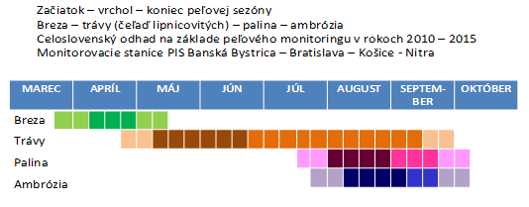
Zdroj: RÚVZ v BB, 2018

Strata biodiverzity a zmena klímy zvyšujú riziko prenosu infekčných chorôb, vrátane prenosov chorôb zo zvierat. Zmeny v smerovaní a vektoroch chorôb, v ekológii existujúcich chorôb môžu prispieť k rozširovaniu inváznych druhov. Narušenie lesných ekosystémov nadmernou ťažbou a zmeny v obhospodarovaní pôdy vedú k strate funkcií, ktoré zdravý les poskytuje, vrátane regulácie chorôb.
Zmena klímy nepochybne ovplyvňuje zmeny v rozšírení kliešťov (vektory prenosu) na Slovensku, kde ich žije približne dvadsať druhov. Vektory prenosu infekčných ochorení sa objavujú vo vyšších nadmorských výškach, a teda severnejších oblastiach, kde sa predtým nevyskytovali. Kým v 50-tych až 80-tych rokoch 20. storočia bola horná hranica výskytu kliešťa obyčajného okolo 800 m.n.m., dnes ho bežne nachádzame v zmiešaných podhorských i horských lesoch do výšky 1000 m, ojedinele na južných svahoch do 1200 až 1400 m.n.m. (Peťko, 2015). Vzhľadom na mierne zimy za posledné roky je možnosť chytiť kliešťa aj počas zimných mesiacov. Riziko pre človeka však predstavuje najmä kliešť obyčajný. Kliešť môže chorobu preniesť okrem človeka aj na zvieratá. Faktorom prenosu ochorenia na človeka môže byť aj požitie tepelne neupraveného mlieka a mliečnych výrobkov od infikovaných zvierat.
Zmena klímy na Slovensku ovplyvňuje najmä tieto vektorom prenosné ochorenia – lymská borelióza (LB) a kliešťová encefalitída (KE). Zatiaľ čo u LB sledujeme mierne klesajúci trend výskytu ochorenia, u KE je zaznamenaný mierne stúpajúce trend chorobnosti. Vzhľadom na mierne zimy zaznamenávame prípady LB a KE aj počas zimných mesiacov. V oboch prípadoch ide o kliešťami prenosné ochorenia (viď obr. 7 a 8).
Nositeľmi prenosného ochorenia - hantavírusová infekcia (HI) sú hlodavce. Zmena klímy vplýva aj na výskyt hlodavcov, ktoré sú prenášačmi rôznych ochorení. Ich populáciu podporuje častý výskyt teplých a suchých období (Konôpka, 2007). Rizikovou skupinou sú pracovníci pracujúci v poľnohospodárstve a iní terénni pracovníci. V prípade HI sme v r. 2017 zaznamenali takmer 10-násobný vzostup počtu prípadov. Dôvodom je zlepšenie komunikácie s laboratóriami ohľadom hlásenia pozitívnych výsledkov na HI. Vírus sa šíri trusom, močom či slinami hlodavcov, pričom stačí vdýchnuť znečistený prach. Ohrození sú tak aj poľnohospodárski či iní terénni pracovníci. Typy hantavírusu vyskytujúceho sa na Slovensku zapríčiňujú hemoragickú horúčku s tzv. renálnym syndrómom.

Obr. 7 Výskyt kliešťovej encefalitídy za 10 rokov
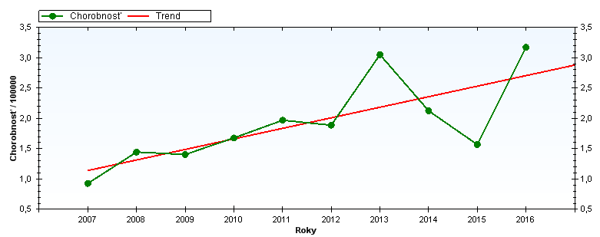
Zdroj: EPIS, ÚVZ SR
Obr. 8 Výskyt lymskej boreliózy za 10 rokov
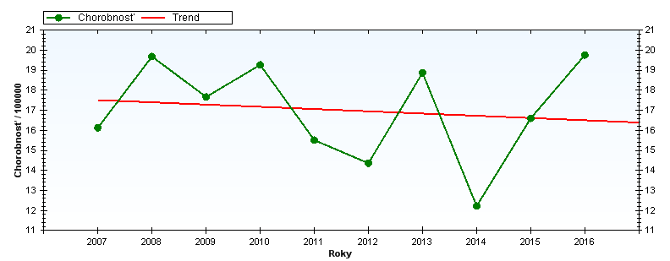
Zdroj: EPIS, ÚVZ SR

Ďalší nepriamy dôsledok zmeny klímy na zdravie má pôvod v potenciálne sa meniacom ultrafialovom žiarení. Nadmerná expozícia ultrafialovému žiareniu (UV žiareniu) zohráva dôležitú úlohu pri rozvoji rakoviny kože, katarakty a iných ochorení oka a potláča imunitný systém.
Pochopenie hrozieb, ktoré predstavuje zmena klímy pre ľudské zdravie je prvým krokom v spoločnej práci na znižovaní rizík a zvyšovaní adaptačnej schopnosti. Prijímanie krokov na zníženie zraniteľnosti, uplatňovanie medzirezortného prístupu, zvýšenie informovanosti zdravotníckych pracovníkov, ale aj širokej verejnosti na posilnenie a zabezpečenie dobudovania potrebnej infraštruktúry je kľúčové. Aktivity prijímané za účelom zníženia zraniteľnosti a zvýšenia adaptačnej schopnosti obyvateľstva by mali smerovať predovšetkým k znižovaniu účinkov tepla počas letného obdobia či chladu počas zimného obdobia, znižovaniu účinkov znečisteného ovzdušia (letný a zimný smog), znižovaniu zdravotných účinkov počas období záplav, predvídaniu zmien v chorobách prenášaných vektormi, znižovaniu rizika infekčných ochorení a ochorení súvisiacich s vodou, zabezpečeniu bezpečnosti potravín, edukácii ohľadne nadmernej expozícii UV žiarenia a predchádzaniu výskytu alergénov.

Navrhované ciele:
- Systematicky sa pripravovať na dôsledky zmeny klímy, znížiť zraniteľnosť a zvýšiť adaptačnú schopnosť občanov, zdravotníckeho personálu, verejných inštitúcií a zlepšovať ich informovanosť o zmene klímy.
- Posilniť súčinnosť rezortu životného prostredia s rezortom zdravotníctva a ďalšími relevantnými orgánmi pri riešení mimoriadnych situácií súvisiacich so zmenou klímy a ich dopadom na zdravie obyvateľstva.
- Poskytovať presné a včasné informácie o obsahu alergizujúcich organických častíc – peľu a spór plesní v ovzduší prostredníctvom peľovej informačnej služby (PIS).
- Venovať pozornosť najzraniteľnejšej časti populácie.
- Znižovanie negatívneho trendu vývoja chorobnosti vektorom prenosných ochorení (LB a KE).

Priorita (f)

Podpora zdravších, odolnejších a udržateľných miest a obcí prostredníctvom integrovaného, zdravie podporujúceho prístupu k mestskému a územnému plánovaniu, k riadeniu mobility a prostredníctvom implementácie efektívnych a koherentných politík, výmeny skúseností a osvedčených praktík pri riešení kvality životného prostredia a zdravia obyvateľov urbanizovaných území.
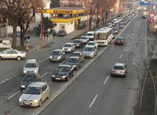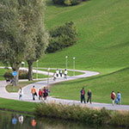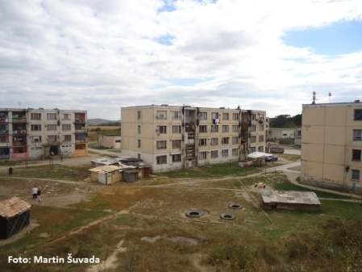

Významnosť determinantu z hľadiska vplyvu na zdravie
Dve tretiny obyvateľov Európskeho regiónu žijú v mestách. Mestské oblasti sú často nezdravými miestami na bývanie. Vyznačujú sa hustou premávkou, hlukom, znečistením, násilím a pre určité skupiny (najmä starí ľudia) aj sociálnou izoláciou. Rastúca miera urbanizácie prostredia je zároveň vždy spojená s rizikom vzniku ďalších – nových problémov. V neposlednom rade je to dosah zmeny klímy na sídelné prostredie. Degradácia životného prostredia sa odráža nielen v ustavičnom znižovaní kvality a komfortu života obyvateľov veľkých miest, ale prináša so sebou aj významné zdravotné dôsledky v podobe rôznych ochorení [25].

Súčasný stav
Je všeobecne známym faktom, že ekonomický a technický rozvoj v oblasti dopravy, priemyslu či podnikania v uplynulom storočí, najmä však v posledných desaťročiach, výrazne ovplyvnil mieru urbanizácie územia všetkých európskych krajín, vrátane Slovenska. Kým v roku 1950 miera urbanizácie územia Slovenska predstavovala len približne 30%, v súčasnosti jej percento dosahuje v priemere úroveň 55% [10]. Zmeny v území súvisiace s urbanizáciou a rozvojom miest na jednej strane pomáhajú napĺňať nároky spoločnosti na vyššiu životnú úroveň obyvateľstva, na strane druhej však kvalitu života občanov znižujú prostredníctvom širokého spektra nežiaducich sprievodných javov a faktorov ovplyvňujúcich životné prostredie (pohlcovanie pôdy, znečistenie zložiek životného prostredia, nedostatok vody, problémy spojené s udržateľnosťou mobility, rastúca miera pôsobenia fyzikálnych faktorov v prostredí, tvorba odpadov a pod.), ktoré sú v poslednom období ešte umocňované prejavmi zmeny klímy.
Z hľadiska pôsobnosti orgánov verejného zdravotníctva podľa zákona č. 355/2007 Z. z. o ochrane, podpore a rozvoji verejného zdravia najvýraznejším faktorom ovplyvňujúcim kvalitu života obyvateľov urbanizovaných území je environmentálny hluk, ktorý čoraz viac ovplyvňuje kvalitu života a úroveň zdravia exponovaných obyvateľov, a ktorý je dnes odborníkmi v Európe považovaný za druhý najvýznamnejší environmentálny problém Európy, hneď po kvalite ovzdušia.
Ekonomický rozvoj spoločnosti, obzvlášť urbanizovaných území, je neustále sprevádzaný vznikom nových zdrojov environmentálneho hluku. Popri hluku vznikajúcom pri činnostiach v areáloch výrobných prevádzok, pri stavebnej činnosti, pri prevádzke technických zariadení v budovách (vzduchotechnika, výťahy, kotolne, kogeneračné jednotky a pod.), v nákupných centrách a pod. však najvýznamnejším stresorom zostáva hluk z pozemnej dopravy, v dôsledku stáleho rastu intenzity environmentálne najnepriaznivejšej individuálnej automobilovej dopravy.
Keďže rastúci efekt hlukovej záťaže je úzko spätý so socio-ekonomickým rozvojom spoločnosti a rastúcimi nárokmi na dopravu, riešenie súvisiacich problémov je „behom na dlhú trať“, a to nielen na Slovensku, ale aj v ostatných krajinách. Realizácia protihlukových opatrení je zväčša spojená s nemalými finančnými prostriedkami a skutočnosť, že ich opodstatnenosť a efekt na zdraví verejnosti sa prejavuje v dlhodobom časovom horizonte, v podobe znižujúcej sa chorobnosti populácie, ich presadzovaniu v praxi príliš nenahráva. Lepšiu previazanosť s ochranou zdravia pred hlukom by bolo potrebné dosiahnuť aj v územnoplánovacích procesoch, čo je do veľkej miery závislé od pôsobnosti príslušných samosprávnych orgánov v pozícii stavebných úradov.
Napriek skutočnosti, že utváranie podmienok na ochranu zdravia obyvateľov pred hlukom pri posudzovaní investícií ako aj prostredníctvom dozoru nad dodržiavaním legislatívnych predpisov zo strany prevádzkovateľov zdrojov hluku je v rukách orgánov štátnej správy a miestnej samosprávy, netreba však zabúdať ani na fakt, že predchádzať problémovej situácii je vždy omnoho efektívnejšie, než ju následne riešiť. V uvedenej súvislosti je potrebná aj súčinnosť samotných občanov, ktorí by problematiku environmentálneho hluku mali citlivejšie zvažovať už v čase kúpy svojej nehnuteľnosti či pozemku pre jej výstavbu a vyhýbať sa lokalitám situovaným v blízkosti frekventovaných pozemných komunikácií, železničných tratí, letísk či nákupných centier, kde je zabezpečenie protihlukových opatrení veľmi náročné a problematické.
Ďalším negatívnym faktorom, ktorý ovplyvňuje kvalitu miest je zatiaľ nedostatočná implementácia adaptačných opatrení na miestnej úrovni. Dôkazom je, že existuje len zopár miest a obcí (napr. Košice, Bratislava, Kežmarok, Trnava), ktoré sa systematicky a komplexne zaoberajú začleňovaním zmeny klímy do plánovacích a rozhodovacích procesov.
Adaptačné opatrenia miest môžu mať charakter budovania tzv. sivej infraštruktúry (investične náročnejšie zásahy alebo technicky náročné opatrenia), využívania zelenej (vegetačnej) a modrej (vodné prvky) infraštruktúry [8]. Ich dôsledným uplatňovaním môžeme redukovať dôsledky častejších a intenzívnejších extrémnych prejavov počasia hlavne v sídelnom prostredí (vlny horúčav, intenzívne zrážky, dlhotrvajúce suchá). Vytváraním prijateľnej mikroklímy v meste a prevenciou vzniku mestských tepelných ostrovov, hospodárením so zrážkovou vodou, využívaním alternatívnych energií a trvalo udržateľnej starostlivosti o zeleň môžeme prispieť k tvorbe zdravých a trvalo udržateľných miest.
Za posledných 20 rokov priniesla zmenu štruktúry mestského osídlenia na Slovensku aj intenzívna, i keď omeškávajúca sa suburbanizácia na okrajoch, ale najmä v zázemí veľkých a stredne veľkých miest. Suburbanizácia mení prímestskú oblasť a zázemie miest, pričom zahŕňa hlavne oblasť bývania, ale tiež výrobné či obslužné aktivity. Odliv ekonomických aktivít za hranicu mesta predstavuje tlak na záber pôdneho fondu, na dopravnú a technickú infraštruktúru, zatiaľ čo v intravilánoch miest zostávajú nemalé plochy bývalých priemyselných území s dostupnou infraštruktúrou a dopravným napojením, nevyužitých. Medzi závažné prekážky, brániace rozvoju brownfieldov v intraviláne miest, patrí existencia starých environmentálnych záťaží i nedoriešené vlastnícke práva. Degradované územia na jednej strane zhoršujú kvalitu životného prostredia miest, zároveň sú však potenciálom pre ďalší rozvoj a priestorovou rezervou pre skompaktnenie mesta. Napriek viacerým snahám na Slovensku stále absentuje strategická vízia vo vzťahu k brownfieldom. Rehabilitácia brownfieldov je predovšetkým v mestských štruktúrach zložitý problém, ktorý vyžaduje aktívnu účasť všetkých zainteresovaných, je náročný na ekonomiku a komplexnosť projektov.
Urbanizácia je jedným z najdôležitejších trendov transformácie v 21. storočí. Stále väčšie sústredenie obyvateľstva, hospodárskych činností, sociálnych a kultúrnych interakcií i environmentálnych vplyvov do miest je spojené okrem iného s rozsiahlymi problémami v oblasti bývania, infraštruktúry, základných služieb, zabezpečenia potravín, zdravotníctva, vzdelania, dôstojných pracovných miest, bezpečnosti či prírodných zdrojov. Vďaka novým prístupom k plánovaniu, koncipovaniu, financovaniu, rozvoju, riadeniu a správe miest a ľudských sídel pomenovaným v Novej urbánnej agende (HABITAT III) [33] je možné prispieť k udržateľnému rozvoju, zlepšiť ľudské zdravie a dobré životné podmienky a posilniť odolnosť životného prostredia a jeho ochranu.
Princípy Novej urbánnej agendy sú integrované v Koncepcii mestského rozvoja Slovenskej republiky do roku 2030, prijatej vládou SR uznesením č. 5 z 10. januára 2018 [36]. Koncepcia má definovanú víziu: „Mestá na Slovensku budú spravované tak, aby prostredníctvom dostatočne pestrej ponuky pracovných príležitostí, adekvátneho bývania a služieb s dôrazom na kvalitu životného prostredia, zahŕňajúcu aj kvalitné urbanistické a architektonické riešenia, poskytovali zdravé sídelné prostredie pre kvalitný život. S cieľom efektívneho zhodnocovania vlastných zdrojov budú mestá zároveň podporovať celkovú vysokú produktivitu, za súčasnej tvorby čo najvyššej pridanej hodnoty.“ Opatrenia koncepcie sú zamerané na dve oblasti: 1. Posilnenie úlohy rozvoja miest v kontexte regionálneho rozvoja, partnerstvo a spolupráca a 2. Štrukturálne zmeny vo fungovaní miest.
Medzi kritériá, ktoré zohrávajú veľmi dôležitú úlohu pri definovaní zdravého sídelného prostredia je prítomnosť prírodného prostredia. Prírodné ekosystémy sú pre udržateľnosť a stabilitu zdravých sídiel nevyhnutné. Biodiverzita znamená rozmanitosť všetkých živých organizmov a ekosystémov. Ochrana biodiverzity, prírodných oblastí a procesov v nich prebiehajúcich je predpokladom pre zachovanie rôznorodých ekosystémov poskytujúcich produkty a služby a zdravé životné prostredie pre ľudí. Zvyšovanie emisií, odlesňovanie, zmeny vo využívaní krajiny, rozširovanie mestských aglomerácií, šírenie inváznych druhov, nesprávne plánovanie využívania vodných a pozemných zdrojov má buď priamy alebo nepriamy vplyv na klímu, ekosystémy, biologickú diverzitu a následne na ľudské zdravie.
Zastaviť znižovanie biodiverzity je aj jedným zo základných cieľov ochrany prírody. Chránené územia vytvárajú mozaiku krajinných celkov, ekosystémov a biotopov a tvoria globálnu sieť pre zachovanie biodiverzity. Prispievajú k rozvoju prírodného prostredia a celkovému ozdraveniu krajiny.
Majú vedecký, kultúrny, estetický, ekonomický, zdravotný a rekreačný význam a sú lákadlom pre mnohých ľudí, ktorí práve v prírode hľadajú odpočinok, či zážitky rôzneho charakteru. Poskytujú nenahraditeľné ekosystémové služby ako voda, drevo, tvorba pôdy, čistenie ovzdušia a vody, ochrana pred povodňami a suchom.
Prvky mestského životného prostredia, ako napr. parky, môžu slúžiť ako centrum biodiverzity s pozitívnym vplyvom na ľudské zdravie, životný štýl, kvalitu zdravia. Dobre naplánovaná zelená a modrá infraštruktúra môže tiež prispievať k hydrologickým systémom, k zlepšeniu udržateľnej mestskej kanalizácie, napomáha v prevencii a zabráneniu povodní a vytvára tiež rozšírené nové biotopy pre rastlinné a živočíšne druhy. Priemerné mestské teploty sú tiež značne vyššie v oblastiach s menšími zelenými plochami a 10 % navýšenie zelených a modrých plôch môže byť spojené aj s redukciou chorôb, čo sa dá porovnať s 5-ročným navýšením dĺžky života.
Je všeobecne známe, že zeleň pôsobí ako filter, ktorý zachytáva časť jemných prachových častíc a zároveň znižuje hlukovú záťaž v urbanizovanom prostredí (zelené strechy, zelené fasády budov v blízkosti dopravných komunikácií, živé ploty, pásy zelene popri cestách a pod.), udržuje biodiverzitu. Ako príklad môžeme uviesť Londýn, kde stromy a kríky odstránia ročne až 229 ton znečisťujúcich látok, takže ušetria značné množstvo financií v zdravotníctve. Zloženie mestskej zelene je vysoko modifikované, typickým je zvýšený podiel nepôvodných a inváznych druhov. Mestská zeleň je v súčasnosti najviac ohrozovaná zahusťovaním zástavby, preto je mimoriadne dôležité zachovanie súčasných mestských zelených plôch a štruktúr, ale aj budovanie nových.
Jedným z najdôležitejších prvkov v krajine je voda. Voda do krajiny patrí, je podmienkou nášho prežitia a je dôležitá pre zdravú krajinu. Medzi významné krajinné, ale tiež sídelné vodné prvky (tzv. modrá infraštruktúra) patria aj mokrade. Prispievajú k základnej ekologickej stabilite krajiny a plnia pre ľudí a organizmy mnohé funkcie a úžitky. Sprostredkúvajú rozmanité ekosystémové služby – kontrola kvality vody, ochrana pred eróziou, regulácie klímy, zmierňovanie záplav, produkcia biomasy a kyslíka. Fungujú ako prírodné čistiarne vôd, prirodzenými procesmi dokážu odbúrať a rozložiť chemické a organické znečistenie, ale aj nadmerné množstvo živín a sedimentov. Slúžia aj pre rekreáciu, oddych, načerpanie psychických a fyzických síl a pod. Sú zdrojom pitnej vody a v krajine sa správajú podobne ako špongia. Dokážu pohltiť veľké množstvo vody z prívalových dažďov, čím prostredie chránia pred povodňami a následne ju pomaly uvoľňujú do okolia. Zlepšujú tiež mikroklimatické pomery, v blízkosti mokradí je vyššia vlhkosť vzduchu, v ich okolí je v lete chladnejšie. Mokrade patria k najviac ohrozeným ekosystémom na Slovensku, ale aj celosvetovo. Tisíce hektárov týchto vzácnych ekosystémov boli zničené odvodnením, úpravami vodných tokov, výstavbou a ťažbou nerastných surovín. Uvedené benefity, úžitky mokradí nie sú všeobecne známe a uznávané. Často sú považované ľuďmi za nepotrebné územia a za bezvýznamné prostredie, ktoré treba kultivovať a prispôsobiť na iné využitie.

Zdravotné dôsledky
Degradácia životného prostredia má významné zdravotné dôsledky na rôzne ochorenia. Patria sem najmä: kardiovaskulárne ochorenia, ochorenia v oblasti mentálneho zdravia (zhoršená miera sústredenosti, poruchy spánku, zníženie výkonnosti) s následnými ekonomickými dôsledkami v podobe rastúcich nárokov na zdravotnú starostlivosť a zníženú pracovnú schopnosť a výkonnosť zaťaženej populácie.
Hoci väčšine populácie sa pri zmienke o hluku ako o škodlivom faktore, ktorý môže negatívne ovplyvniť ľudské zdravie, vytvorí predovšetkým asociácia s poškodením sluchových orgánov, v prípade hluku v životnom prostredí takýto vplyv nie je tým hlavným problémom, samozrejme, ak neuvažujeme o vlastnej, dobrovoľnej expozícii obyvateľov pri počúvaní hlasnej hudby zo slúchadiel osobných prehrávačov. Kým v pracovnom prostredí sa s otázkami prevencie pred týmto druhom poškodenia zdravia bežne stretávame, najmä na pracoviskách, na ktorých sa pracuje z hlučnými technologickými zariadeniami, akými sú napríklad výrobné linky, pneumatické kladivá a podobne, vysoké hladiny hluku na úrovni, ktorá by takéto poškodenie mohla spôsobiť, sa v životnom prostredí, našťastie, až tak často nevyskytujú.
Z hľadiska ochrany zdravia obyvateľov sú v životnom prostredí omnoho významnejšie tzv. nešpecifické (nesluchové) účinky, pri ktorých hluk pôsobí ako stresový faktor ovplyvňujúci činnosť kardiovaskulárneho systému, čím v nemalej miere prispieva k vzniku srdcovo-cievnych ochorení (zvýšený krvný tlak, ischemická choroba srdca), vyvolávajúci poruchy v psychickej oblasti (agresivita, podráždenosť, depresie, znížená sústredenosť, problémy s učením a pod.) alebo ovplyvňuje kvalitu spánku, oddychu a regenerácie organizmu (problémy so zaspávaním, prebúdzanie sa počas spánku). Súvislosť medzi pôsobením environmentálneho hluku a vznikom uvedených ochorení bola vo svete preukázaná mnohými vedeckými štúdiami.

Navrhované ciele
- Zlepšovanie a utváranie podmienok pre znižovanie expozície obyvateľov škodlivým účinkom environmentálneho hluku v urbanizovaných územiach.
- Zníženie socioekonomických a environmentálnych dopadov cestnej dopravy
- Ekologizácia sídelných území (uprednostňovať pri výsadbe zelene pôvodné nealergénne druhy pred invazívnymi, znižovanie používania pesticídov pri starostlivosti o zeleň).
- Systematicky a komplexne začleniť adaptáciu na zmenu klímy do rozvoja miest.
- Zlepšenie environmentálnych aspektov v mestách a mestských oblastiach prostredníctvom budovania prvkov zelenej infraštruktúry ako systémového prvku na znižovanie znečistenia ovzdušia.
- Ochrana biodiverzity prírodného prostredia na podporu ekosystémových služieb.
- Podpora miest pri zavádzaní dlhodobo udržateľných opatrení v mestskom sídelnom prostredí a tvorbe kvalitných verejných priestorov s ohľadom na vplyv prostredia na zdravie obyvateľov.

Priorita (g)

Budovanie environmentálnej udržateľnosti zdravotníckych systémov a znižovanie ich vplyvu na životné prostredie okrem iného prostredníctvom efektívneho využívania energie a zdrojov, riadneho riadenia zdravotníckych výrobkov a chemických látok počas ich životného cyklu a zníženia znečistenia prostredníctvom bezpečne riadeného odpadu a odpadových vôd bez ohrozenia sanitárnej misie zdravotníckych služieb.

Súčasný stav
Zavedenie strategických prístupov vedúcich k environmentálnej udržateľnosti zdravotníckych systémov je vízia politiky WHO/EURO [13], ktorá by sa mala začať uplatňovať v rámci európskeho regiónu a je v súlade s politikou Zdravie 2020. Koordinovaný prístup k zlepšeniu zdravotnej infraštruktúry a poskytovaniu služieb je kľúčom k zlepšeniu odolnosti zdravotníckeho systému voči environmentálnym hrozbám a zmenám. Implementácia princípov zeleného verejného obstarávania je taktiež dôležitá z pohľadu napĺňania cieľov udržateľného rozvoja Agendy 2030, obzvlášť cieľa 12. - Zabezpečiť udržateľné modely spotreby a výroby, podcieľa 12.7 - Podporovať postupy verejného obstarávania, ktoré sú udržateľné v súlade s národnými politikami a prioritami.
Environmentálne udržateľný zdravotnícky systém je založený na nasledovných pilieroch [23]:
- má kapacitu pre nevyhnutný rast s minimálnym vplyvom na životné prostredie,
- podporuje zdravé fyzické, sociálne a ekonomické prostredie
- prispieva k zníženiu chorobnosti zo zaťaženia rizikovými faktormi životného prostredia
- znižuje uhlíkovú stopu a tým napomáha k minimalizácii poškodenia ekosystémov
- je ekonomicky dlhodobo trvalo udržateľný
Zelené verejné obstarávanie predstavuje udržateľné využívanie verejných financií, ktoré prispieva k dosahovaniu environmentálnych a klimatických cieľov. Je to proces, pomocou ktorého sa verejné orgány snažia získať tovary, služby a práce so zníženým negatívnym vplyvom na životné prostredie v celom životnom cykle v porovnaní s tovarmi, službami a prácami s rovnakou primárnou funkciou, ktoré by sa obstarali iným spôsobom. Environmentálny dopad sa zohľadňuje využívaním environmentálnych charakteristík v procese verejného obstarávania.
Výhody zeleného verejného obstarávania sú rozsiahle a spočívajú predovšetkým:
- v ekonomických prínosoch (úspora nákladov, presadzovanie inovácií, podpora vývoja konkurencieschopných produktov a rozšírenie trhu o takéto produkty, atď.),
- v environmentálnych prínosoch (znižovanie negatívneho vplyvu výroby a spotreby produktov na životné prostredie, zachovávanie prírodného bohatstva, ochrana ovzdušia, vody, pôdy, atď.),
- v sociálnych a zdravotných prínosoch (zlepšovanie kvality života, ochrana zdravia, zlepšovanie sociálnych a zdravotných podmienok práce, atď.),
- v dosahovaní globálnych cieľov v oblasti životného prostredia, zmeny klímy a zdravia obyvateľstva.
MZ SR v rámci zlepšenia efektívnosti a transparentnosti obstarávania postupne zavádza viaceré prvky do procesu obstarávania, ako je napríklad obstarávanie v rámci všetkých servisných a inštalačných nákladov, centrálne obstarávanie, hodnotenie vzoriek prístrojov či bodovanie kvalitatívnych prvkov prístrojov. Z pohľadu ochrany životného prostredia MZ SR nepilotovalo žiadne obstarávanie, aj keď niektoré súťaže mali prvky, ktoré súviseli s dopadom na životné prostredie, ako je napríklad spotreba energie nakupovaných prístrojov. Celoplošne a systematicky sa však takéto parametre nepoužívali. Je preto nevyhnutné vytvorenie metodiky a zavedenie používania celkových nákladov vlastníctva (z anglického termínu „total cost of ownership“) metódy hodnotenia výhodnosti zákaziek pri verejnom obstarávaní so zvláštnym zreteľom na environmentálny dopad obstarávanej zákazky, ako je napr. spotreba elektrickej energie, hélia, štandardného a infekčného odpadu.

Navrhované ciele
- Implementovať /zahrnúť v rezorte zdravotníctva do procesov verejného obstarávania aj prvky zeleného verejného obstarávania

Prierezová priorita nad rámec definovaných priorít Ostravskej deklarácie

Zmeny v intenzite UV žiarenia, predlžovanie a rast extrémnosti vĺn horúčav v dôsledku zmeny klímy môžu ovplyvniť incidenciu rakoviny kože. Bolo preukázané, že vyššie teploty prostredia ovplyvňujú výber oblečenia a množstvo času stráveného vonku a potenciálne zvyšujú vystavenie ľudí ultrafialovému žiareniu v niektorých regiónoch [2]. Výskyt rakoviny kože má v Slovenskej republike od roku 2001 u mužov rovnako ako u žien stúpajúci charakter (viď obr. 9 a 10). Podiel na vzniku tohto ochorenia zvyšujú neuvážené návštevy solárií.

Obr. 9 Vývoj štandardizovanej incidencie a mortality na malígny melanóm kože (kód C43 podľa MKCH-10) u mužov v SR v rokoch 2001 až 2011, resp. 2015

Zdroj NCZI, 2018

Obr. 10 Vývoj štandardizovanej incidencie a mortality na malígny melanóm kože (kód C43 podľa MKCH-10) u žien v SR v rokoch 2001 až 2011, resp. 2015

Zdroj: NCZI, 2018

V poslednom období vzrástla miera používania solárií osobami do veku 30 rokov. Ide o zariadenia komerčného charakteru, v ktorých sa realizuje dobrovoľná expozícia zákazníka UV žiareniu. Zdroj umelého UV žiarenia sa pripočítava k celoročnej expozícii, ktorú človek dostane v priebehu každodenného života. Z hľadiska vážnych následkov nadmernej expozície UV žiarenia Medzinárodná agentúra pre výskum rakoviny (IARC) preradila zdroje solárií z kategórie „pravdepodobne karcinogénne“ do kategórie „karcinogénne pre ľudí“. Zatiaľ, čo WHO neodporúča používať solárne zariadenia na kozmetické účely, sú tieto naďalej súčasťou služieb poskytovaných verejnosti [44]. Tak isto Európsky kódex proti rakovine odporúča nepoužívať soláriá, nakoľko predstavujú zo zdravotného hľadiska rizikový zdroj UV žiarenia.
V roku 2017 bolo na Slovensku v prevádzke 731 zariadení solárií, pričom ich počet každoročne narastá. Pri vykonávaní kontrol v zariadeniach solárií pracovníci RÚVZ v SR a ÚVZ SR zisťujú nedostatky v zabezpečovaní objektivizácie UV žiarenia, resp. nedodržiavanie limitov UV žiarenia. Zároveň stúpa počet solárií s nezaškoleným personálom poskytujúcim nedostatočné zdravotné poradenstvo. V posledných rokoch sú UV žiariče vyrábané tak, že produkujú viac UV-B žiarenia, aby sa priblížili slnečnému spektru a urýchlilo sa opálenie. Zároveň sa skracuje čas expozície a intervaly medzi opaľovaním v soláriách a tiež veľkosť exponovanej plochy tela je v soláriách väčšia než pri opaľovaní na slnku. Najúčinnejšou ochranou pred negatívnymi účinkami UV žiarenia je primárna prevencia od ranného detstva až po dospelosť, založená na edukácii o spôsoboch ochrany zdravia, relevantných znalostiach a vypracovaní návykov a postojov.
WHO vyzýva vlády na prípravu a prijatie legislatívnych nástrojov na reguláciu používania solárií. Najvyššou prioritou by malo byť obmedziť používanie solárií osobami mladšími ako 18 rokov, zákaz prevádzkovania bez odborného dozoru a bez vopred dostatočne odborne zaškoleného personálu.
Odhaduje sa, že používanie solárií zodpovedá za viac ako 450 000 prípadov nemelanómovej rakoviny kože a viac ako 10 000 prípadov melanómu v USA, Európe a Austrálii každý rok. Osoby, ktoré veľmi často používajú soláriá, majú 2,5 až 3-krát väčšiu pravdepodobnosť vzniku melanómu kože. [43].

Navrhované ciele
- Posilnenie primárnej prevencie a kontrolných mechanizmov pred negatívnymi účinkami UV žiarenia v súvislosti s používaním solárií.

Zoznam literatúry

- C.B.B. Guerreiro, J. Horálek, F. de Leeuw, F. Couvidat: Benzo(a)pyrene in Europe: Ambient air concentrations, population exposure and health effects, Environmental Pollution, Volume 214, 2016, Pages 657-667, ISSN 0269-749
- Confalonieri, et al.: Human health; In: Climate Change 2007: Impacts, Adaptation and Vulnerability. Contribution of Working Group II to the Fourth Assessment Report of the Intergovernmental Panel on Climate Change , Cambridge, UK : Cambridge University Press
- EEA: Air quality in Europe — 2014 report, No 5/2014, ISSN 1977-8449
- EEA: Air quality in Europe — 2015 report, No 5/2015, ISSN 1977-8449
- EEA: Air quality in Europe — 2016 report, No 5/2016, ISSN 1977-8449
- EEA: Air quality in Europe — 2017 report, No 5/2017, ISSN 1977-8449
- EEA, 2010 Životné prostredie Európy, Stav a perspektíva 2010, ISBN 978-92-9213-126-5
- Hudeková, Z.;.Steiner, A. ; In: Urbanita 1-2/2016, Reakcia na zmenu klímy v sídelnom prostredí, 2016
- Kotrbancová M., a kol.: Legionelózy a ich diagnostika, Epidemiologie, mikrobiologie, imunologie, 3/2017, 133-139
- Škultétyová, Ivona, Problémy miest spojené s urbanizáciou, Stavebná fakulta STU, Bratislava, 2011
- WHO: Ambient Air Pollution: A global assesment of exposure and burden of disease, 2016, ISBN: 9789241511353
- WHO: Air quality guidelines for particulate matter, ozone, nitrogen dioxide and sulfur dioxide Global update, Summary of risk assessment, 2005
- WHO: Environmentally sustainable health systems: a strategic document, WHO Regional Office for Europe, 2017
- WHO: Health risk assessment of air pollution – general principles, Copenhagen, Regional Office for Europe, 2016
- WHO: Improving environment and health in Europe: how far have we gotten? Copenhagen: WHO Regional Office for Europe; 2015, ISBN 978-92-890-5087-6
- WHO: The situation of water-related infectious diseases in the pan-european region, WHO Regional Office for Europe and UN Economic Commission for Europe, Copenhagen, 2016
- WHO: Protecting health in Europe from climate change, update 2017, WHO Regional Office for Europe; 2017, ISBN 9789289052832
- https://ecdc.europa.eu/sites/portal/files/documents/legionnaires-disease-annual-epidemiological-report.pdf
- https://www.eea.europa.eu/signals/signals-2015/interviews/climate-change-and-human-health
- https://www.eea.europa.eu/soer-2015/europe/air/keymessage-2015-01-30-1654211257
- http://www.euro.who.int/en/health-topics/environment-and-health/air-quality/news/news/2014/03/almost-600-000-deaths-due-to-air-pollution-in-europe-new-who-global-report.
- http://www.euro.who.int/en/health-topics/environment-and-health/air-quality/data-and-statistics
- http://www.euro.who.int/__data/assets/pdf_file/0010/236548/Greening-health-systems.pdf
- http://www.euro.who.int/en/health-topics/environment-and-health/chemical-safety
- http://www.euro.who.int/en/health-topics/environment-and-health/urban-health
- http://www.ecologic.eu/download/projekte/800-849/849/FC_3/SC_13_Study_Water_Scarcity_and_Droughts_Feb_2008.pdf
- http://www.enviromagazin.sk/enviro2011/enviro1/18_envirozataze.pdf
- http://www.enviromagazin.sk/enviro2009/enviromc2/02_slovo_na_uvod.pdf
- http://www.enviromagazin.sk/enviro2017/04_enviromagazin_2017.pdf
- https://eur-lex.europa.eu/legal-content/SK/TXT/?qid=1533106630951&uri=CELEX:52017PC0753
- https://eur-lex.europa.en/legal-content/SK/TXT/?uri=celex%3A32013D1386
- http://www.euro.who.int/__data/assets/pdf_file/0018/276102/Improving-environment-health-europe-en.pdf
- http://habitat3.org/the-new-urban-agenda/
- www.hbm4eu.eu
- https://www.icshnet.eu/
- https://www.mindop.sk/ministerstvo-1/mestsky-rozvoj-6/mestsky-rozvoj/dokumenty/koncepcia-mestskeho-rozvoja-slovenskej-republiky-do-roku-2030
- https://www.npz.sk/sites/npz/Stranky/NpzArticles/2013_06/Zivotne_prostredie_a_jeho_vplyv_na_zdravie_cloveka.aspx?did=2&sdid=59&tuid=19&
- http://www.right2water.en/
- http://www.shmu.sk/File/oko/rocenky/SHMU_Sprava_o_kvalite_ovzdusia_SR_2015.pdf
- http://www.shmu.sk/File/oko/hodnotenie/2017_Hodnotenie_KO_v_SR.pdf
- http://www.who.int/en/news-room/fact-sheets/detail/sanitation
- http://www.who.int/news-room/fact-sheets/detail/climate-change-and-health.
- http://www.who.int/uv/
- http://www.who.int/uv/intersunprogramme/activities/uvartsunbeds/

